习近平总书记关于安全生产
重要讲话和指示摘录

人命关天，发展决不能以牺牲人的生命为代价。这必须作为一条不可逾越的红线。

落实安全生产责任制，要落实行业主管部门直接监 管、安全监管部门综合监管、地方政府属地监管，坚持管
行业必须管安全，管业务必须管安全，管生产必须管安全， 而且要党政同责、一岗双责、齐抓共管。

安全生产必须警钟长鸣，常抓不懈，丝毫放松不得， 每一个方面，每一个部门，每一个企业都放松不得，否则就会给国家和人民带来不可挽回的损失。

所有企业都有必须认真履行安全生产主体责任，做到安全投入到位、安全培训到位、基础管理到位、应急救援到位，确保安全生产。

健全风险防范化解机制，坚持从源头上防范化解重大安全风险，真正把问题解决在萌芽之时、成灾之前。

坚持群众观点和群众路线，坚持社会共治，完善公民安全教育体系，推动安全宣传进企业、进农村、进社区、进学校、进家庭。

人民至上，生命至上。保护人民群众生命安全和身体健康可以不惜一切代价。

目 录

前 言 1
一、消防档案规范化 2
(一)单位基本情况 2
(二)消防安全管理情况 3
二、工作职责明晰化 4
(一)单位消防安全职责 4
(二)单位消防安全责任人职责 5
(三)单位消防安全管理人职责 5
(四)部门消防安全责任人职责 6
(五)消防控制室值班员职责 7
(六)消防工作人员职责 7
(七)电气焊工、电工、易燃易爆化学物品操作人员职责
............................................... 7
三、日常管理制度化 8
(一)防火巡查、检査制度 8
(二)消防宣传与培训制度 10
(三)用火、动火安全管理制度 10
(四)易燃易爆化学物品管理制度 11
(五)消防安全重点部位管理制度 11
(六)制定灭火和应急疏散预案及演练制度 12
(七)实施“三自主两公开一承诺”制度 14
四、设施器材标识化 15
(一)设置要求及示例(供参考) 15
(二)各部位上墙制度 19
附件一：市消防安全重点单位消防档案样表 25
附件二：建筑消防设施重点部位防火巡查日记录本 54
附件三：消防控制室值班微型消防站值班日记录本 65
附件四：消防安全管理工作时间节点对照表 71
附件五：《中华人民共和国消防法》 72
附件六：《消防安全责任制实施办法》 95
附件七：《机关、团体、企业、事业单位消防安全管理规定》
................................................. 111
附件八：湖南省公安厅关于印发《湖南省消防安全重点单位界定标准》的通知 127
附件九：湖南省人民政府办公厅关于印发《湖南省火灾高危单位消防安全管理规定》的通知 133
附件十：消防安全重点单位微型消防站建设标准 145
附件十一：消防安全信息公示牌填写说明 148



随着依法治国进程的不断深入，各消防安全重点单位应进一步依据《中华人民共和国消防法》、《消防安全责任制实施办法》、《机关、团体、企业、事业单位消防安全管理规定》等法律法规全面落实单位的主体责任。为指导消防安全重点单位开展消防安全标准化管理工作，特制作了此手册供各消防安全重点单位参考，各重点单位要完善单位消防安全制度职责、标识标牌、消防档案、各类记录表格等有关消防工作内容。



消防档案应包括以下内容(由单位集中存放管理)：

(一)单位基本情况
1、单位基本概况和消防安全重点部位情况；
2、单位的工商营业执照、组织机构代码证、消防行政许可文书、法定代表人身份证(建议为原件 1:1 复印件，原件可由单位集中存档，避免丢失)；
3、同一建筑物由两个以上单位管理或者使用的，应当由建筑物管理单位牵头组织相关单位签订消防安全管理协议或消防安全年度责任状，明确各方的消防安全责任，并确定责任人对共用的疏散通道、安全出口、建筑消防设施和消防车通道进行统一管理(涉及产权单位负责内容的，也应明确产权单位职责)。
4、单位消防组织机构及职责分工：单位应以文件形式(发文或会议记录)建立消防组织机构，明确消防安全责任人、管理人、消防安全“明白人”以及消防专干，并在消防救援机构备案，单位内部各部门的消防工作职责分工明确到人。应将消防工作纳入到业绩或绩效考评，建立切实可行奖惩制度。5、单位应制定符合单位实际的消防安全管理制度和灭火
疏散预案，相关制度应在相应部位上墙(模板见附件)。有清晰的平面图和消防设施、灭火器材明细表(相关资料纸质档应打印存档，并全部按照模板制作悬挂上墙)。

6、义务消防队人员(微型消防站人员)花名册、分工及其消防装备配备情况;
7、消防安全管理相关的重点工种人员情况；
8、消防产品、防火材料的合格证明材料；
9、积极主动对接、配合辖区消防救援站的“六熟悉”和灭火预案制定工作。

(二)消防安全管理情况
1、单位年度消防工作计划；
2、消防工作会议的会议记录、会议纪要等工作安排部署；
3、消防机构下发的各种法律文书、公文；
4、消防设施定期检查记录、自动消防设施全面检查测试的报告以及维修保养的记录(合同)；
5、单位自查自改的火灾隐患及其整改情况记录；
6、单位每日防火巡查、每月防火检查记录；
7、单位有关燃气、电气设备维保检测(包括防雷、防静电)等记录资料；
8、单位的消防安全培训记录；
9、灭火和应急疏散预案的演练记录；
10、火灾情况记录；
11、消防奖惩情况记录；
第 2、3、4、5 项记录，应当记明检查的人员、时间、部位、内容、发现的火灾隐患以及处理措施等；第 6 项应每半年不少于一次，人员变动频繁的需不定期开展新进员工培训

记录，应含课件、签到册、培训照片等；第 7 项记录，应每半年不少于一次全面演练，可不定期开展专项演练，应含实施方案、签到册、演练照片等。


(一)单位消防安全职责
1、落实消防安全责任制，制定本单位的消防安全制度、消防安全操作规程，制定灭火和应急疏散预案；
2、按照国家规范、行业标准配置消防设施、器材，设置消防安全标志，并定期组织检验、维修，确保完好有效；
3、建筑消防设施管理单位每年应组织具有资质的第三方检测机构对建筑消防设施进行至少一次全面检测并出具报告书，检测范围应包含建筑内全部消防设施设备，检测报告书存档备查；
4、确保疏散通道、安全出口、消防车通道畅通，并按要求进行消防车通道规范化管理，保证防火防烟分区、防火间距符合消防技术标准；
5、组织防火检查，及时消除火灾隐患；
6、组织进行有针对性的消防演练；
7、确定消防安全管理人，组织实施本单位的消防安全管理工作；
8、建立消防档案，确定消防安全重点部位，设置防火标

志，实行严格管理；
9、实行防火巡查，并建立巡查记录；
10、对员工进行岗前消防安全培训，定期组织消防安全培训和消防演练；
11、建立微型消防站，落实值班人员和装备器材。
12、法律、法规规定的其他消防安全职责。

(二)单位消防安全责任人职责
1、贯彻执行消防法规，保障单位消防安全符合规定，掌握本单位的消防安全情况，全面负责本单位的消防安全工作； 2、统筹安排生产、经营、科研等活动中的消防安全管理
工作，批准实施年度消防工作计划；
3、为消防安全管理提供必要的经费和组织保障；
4、确定逐级消防安全责任，批准实施消防安全管理制度和保障消防安全的操作规程；
5、组织防火检查，督促整改火灾隐患，及时处理涉及消防安全的重大问题；
6、根据消防法规的规定建立专职消防队、志愿消防队或义务消防队，并配备相应的消防器材和装备；
7、针对本场所的实际情况组织制定灭火和应急疏散预案，并实施演练；
8、定期研宄单位的消防工作事项，听取单位消防工作情况汇报。

(三)单位消防安全管理人职责

1、拟订年度消防安全工作计划，组织实施日常消防安全管理工作；
2、组织制订消防安全管理制度和保障消防安全的操作规程，并检查督促落实；
3、拟订消防安全工作的资金预算和组织保障方案；
4、组织实施防火检查和火灾隐患整改；
5、组织实施对本场所消防设施、灭火器材和消防安全标志的维护保养，确保其完好有效和处于正常运行状态，确保疏 散通道和安全出口畅通；
6、组织管理专职消防队、志愿消防队义务消防队和微型消防站，开展日常业务训练；
7、在员工中组织开展消防知识、技能的教育和培训，组织灭火和应急疏散预案的实施和演练；
8、消防安全责任人委托的其他消防安全管理工作；
9、消防安全管理人应当定期向消防安全责任人报告消防安全情况，及时报告涉及消防安全的重大问题。

(四)部门消防安全责任人职责
1、组织实施本部门的消防安全管理工作计划；
2、根据本部门的实际情况开展消防安全教育与培训，制订消防安全管理制度，落实消防安全措施；
3、按照规定实施消防安全巡查和定期检查，管理消防安全重点部位，维护管辖范围的消防设施；
4、及时发现和消除火灾隐患，不能消除的，应采取相应

措施并及时向消防安全管理人报告；
5、发现火灾应及时报警，并组织人员进行疏散和初起火灾扑救。

(五)消防控制室值班员职责
1、熟悉和掌握消防控制室设备功能及操作规程，按照规定测试自动消防设施功能，保障消防控制室设备的正常运行； 2、对火警信号应立即确认，火灾确认后应立即报火警并
向消防主管人员报告，随即启动灭火和应急疏散预案；
3、对故障报警信号应及时确认，消防设施故障应及时排除，不能排除应立即向部门主管人员或消防安全管理人报告； 4、不间断值守岗位，做好消防控制室的火警、故障和值
班记录。

(六)消防工作人员职责
1、按照本单位的管理规定进行防火巡查，并做好记录， 发现问题应及时报告；
2、发现火灾应及时报火警并报告主管人员，实施灭火和应急疏散预案，协助灭火救援；
3、劝阻和制止违反消防法规和消防安全管理制度行为。

(七)电气焊工、电工、易燃易爆化学物品操作人员职责
1、执行有关消防安全制度和操作规程，履行审批手续；
2、落实相应作业现场的消防安全措施，保障消防安全；
3、发生火灾后应立即报火警，实施扑救。



(一)防火巡查、检査制度
1、建立防火巡查和防火检查制度，确定巡查和检查的人员、内容、部位和频次；
2、防火巡查和检查时应填写巡查和检查记录，巡查和检查人员应在记录上签名。巡查、检查中应及时纠正违法违章行为，消除火灾隐患，无法整改的应立即报告，并记录存档；
3、防火巡查时发现火灾应立即报火警并实施扑救；
4、公众聚集场所及火灾高危单位在营业和生产期间的防火巡查应当至少每两小时一次，营业结束时应当对营业场所进行检查，消除遗留火种；
5、除公众聚集场所商场、宾馆和公共娱乐场所、火灾高危单位外，各单位应进行每日防火巡查，并结合实际组织夜间防火巡查；
6、每日防火巡查应包括下列内容：
- 用火、用电有无违章情况，临时用火、用电应经单位主要负责人审批同意；
- 安全出口、疏散通道是否畅通，有无锁闭；安全疏散指示标志、应急照明是否完好；
- 常闭式防火门是否处于关闭状态，防火卷帘下是否堆放物品；
- 消防设施、器材是否在位、完整有效。消防安全标志

是否完好清晰；
- 消防安全重点部位的人员在岗情况； (6)其他消防安全情况。
7、防火检查应定期开展，消防安全重点单位至少每月进行一次。
8、每月防火检查应包括下列内容：
- 火灾隐患的整改以及防范措施的落实情况；
- 疏散通道、楼梯，安全出口及其疏散指示标志、应急照明；
- 消防车通道、消防水源； (4)灭火器材配置及有效情况；
- 用火、用电有无违章情况，临时用火、用电应经单位主要负责人审批同意；
- 重点工种人员以及其他员工消防知识的掌握情况； (7)消防安全重点部位的管理；
- 易燃易爆危险物品场所防火、防爆和防雷措施的落实情况；
- 根据要求落实消防控制室标准化建设，将消防控制室值班情况、消防控制设备运行情况进行记录；
- 防火巡查情况；火灾隐患的整改以及防范措施的落实情况；
- 消防安全标志设置情况和完好、有效情况； (12)其他需要检查的内容。

(二)消防宣传与培训制度
1、应至少每半年组织一次对从业人员进行集中消防培训；
2、应对新上岗员工和有关从业人员进行上岗前的消防培训；
3、消防培训应包括下列内容：
- 有关消防法规、消防安全管理制度、保证消防安全的操作规程等；
- 本单位、本岗位的火灾危险性和防火措施；
- 建筑消防设施、灭火器材的性能、使用方法和操作规程; (4)报火警、扑救初起火灾、应急疏散和自救逃生的知
识、技能。

(三)用火、动火安全管理制度
1、应建立用火、动火安全管理制度，并应明确用火、动管理的责任部门和责任人，用火、动火的审批范围、程序和要求以及电气焊工的岗位资格及其职责要求等内容，单位内部动火、用焊要单位主要负责人审批同意后消防安全主管部门开具动火证方可实施，动火、用火的现场必须要明确现场监护人和安全措施；
2、用火、动火安全管理应符合下列要求：
- 需要动火施工的区域与使用、营业区之间应进行防火分隔；
- 电气焊等明火作业前实施动火的部门和人员应按照制度规定办理动火审批手续，清除易燃可燃物，配置灭火器材，落实现场监护人和安全措施，在确认无火灾、爆炸危险

后方可动火施工；
- 商店、公共娱乐场所禁止在营业时间进行动火动焊施工; (4)公众聚集场所严禁使用冷、热焰火；
- 不应使用明火照明或取暖，如特殊情况需要时应有专人看护；
- 炉火、烟道等取暖设施与可燃物之间应采取防火隔热措施；
- 旅馆、餐饮场所、医院、学校等厨房的烟道应至少每季度清洗一次；
- 厨房燃油、燃气管道应经常检查、检测和保养。

(四)易燃易爆化学物品管理制度
1、应明确易燃易爆化学物品管理的责任部门和责任人；
2、人员密集场所严禁生产、储存易燃易爆化学物品；
3、人员密集场所需要使用易燃易爆化学物品时，应根据需要限量使用，存储量不应超过一天的使用量，且应由专人管理、登记。

(五)消防安全重点部位管理制度
1、人员集中的厅(室)以及储油间、变配电室、锅炉房、厨房、空调机房、资料库、可燃物品仓库、化学实验室等应确定为消防安全重点部位，并明确消防安全管理的责任部门和责任人， 重点部位消防安全管理的责任人员信息应上墙公示；
2、应根据实际需要配备相应的灭火器材、装备和个人防

护器材；
3、应制定和完善事故应急处置操作程序；
4、应列入防火巡查范围，作为定期检查的重点。

(六)制定灭火和应急疏散预案及演练制度
重点单位应制定符合本单位实际的灭火和应急疏散预案及演练制定，主动联系辖区消防站配合指导预案制作和开展演练。
1、预案应包括下列内容：
- 明确火灾现场通信联络、灭火、疏散、救护、保卫等任务的负责人。规模较大的人员密集场所应由专门机构负 责，组建各职能小组，并明确负责人、组成人员及其职责；
- 火警处置程序；
- 应急疏散的组织程序和措施；
- 扑救初起火灾的程序和措施；
- 通信联络、安全防护和人员救护的组织与调度程序和保障措施。
2、组织机构：
- 消防安全责任人或消防安全管理人担负消防救援队伍到达火灾现场之前的指挥职责，组织开展灭火和应急疏散等工作。规模较大的单位可以成立火灾事故应急指挥机构。
- 灭火和应急疏散各项职责应由当班的消防安全管理人、部门主管人员、消防控制室值班人员、保安人员、义务消防队承担。规模较大的单位可以成立各职能小组，由消防

安全管理人、部门主管人员、消防控制室值班人员、保安人员、义务消防队及其他在岗的从业人员组成。主要职责如下： 一一通信联络：负责与消防安全责任人和当地消防机构
之间的通讯和联络；
一一灭火：发生火灾立即利用消防器材、设施就地进行火灾扑救；
一一疏散：负责引导人员正确疏散、逃生； 一一救护：协助抢救、护送受伤人员；
一一保卫：阻止与场所无关人员进入现场，保护火灾现场，并协助消防救援机构开展火灾调查；
一一后勤：负责抢险物资、器材器具的供应及后勤保障。
- 预案实施程序
当确认发生火灾后，应立即启动灭火和应急疏散预案， 并同时开展下列工作：
一一向消防机构报火警；
一一当班人员执行预案中的相应职责；
一一组织和引导人员疏散，营救被困人员；
一一使用消火栓等消防器材、设施扑救初起火灾； 一一派专人接应消防车辆到达火灾现场；
一一保护火灾现场，维护现场秩序。
- 预案的宣贯和完善
应定期组织员工熟悉灭火和应急疏散预案，并通过预案演练，逐步修改完善。
- 消防演练目的

一一检验各级消防安全责任人、各职能组和有关人员对灭火和应急疏散预案内容、职责的熟悉程度；
一一检验人员安全疏散、初起火灾扑救、消防设施使用等情况；
一一检验本单位在紧急情况下的组织、指挥、通讯、救护等方面的能力；
一一检验灭火应急疏散预案的实用性和可操作性； 一一应至少每半年组织一次消防演练；
一一宜选择人员集中、火灾危险性较大和重点部位作为消防演练的目标，根据实际情况，确定火灾模拟形式；
一一消防演练方案可以报告当地消防机构，争取其业务指导；
一一消防演练前，应通知场所内的从业人员和顾客或使用人员积极参与；消防演练时，应在建筑入口等显著位置设置 “正在消防演练”的标志牌，进行公告；
一一消防演练应按照灭火和应急疏散预案实施；
一一模拟火灾演练中应落实火源及烟气的控制措施，防止造成人员伤害；
——地铁、高度超过 100m 的多功能建筑等，应适时与当地消防站组织联合消防演练；
一一演练结束后，应将消防设施恢复到正常运行状态， 做好记录，并及时进行总结。

(七)实施“三自主两公开一承诺”制度

推动消防安全重点单位落实消防安全主体责任，以悬挂“三自主两公开一承诺”公示牌的方式，形成以自评自查自改、公开承诺为抓手，以自主检查安全、自主整改隐患、自主评估 风险为手段，以消防救援部门评定为结果的模式，推动消防安全重点单位的消防安全日常管理工作落实。单位在醒目位置公示自己的消防安全公示牌。



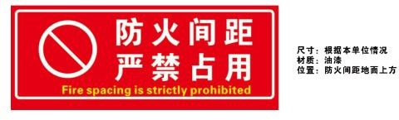
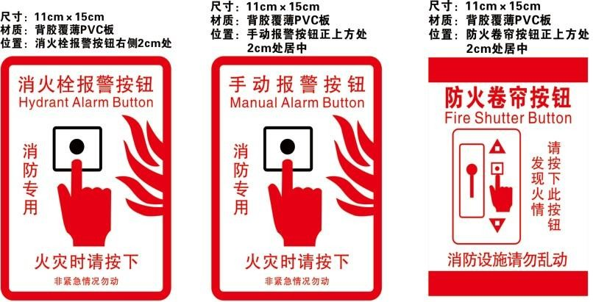
(一)设置要求及示例(供参考)

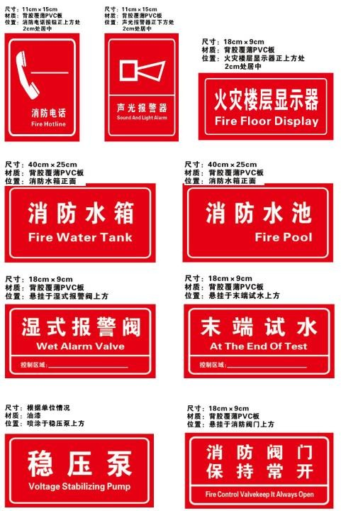

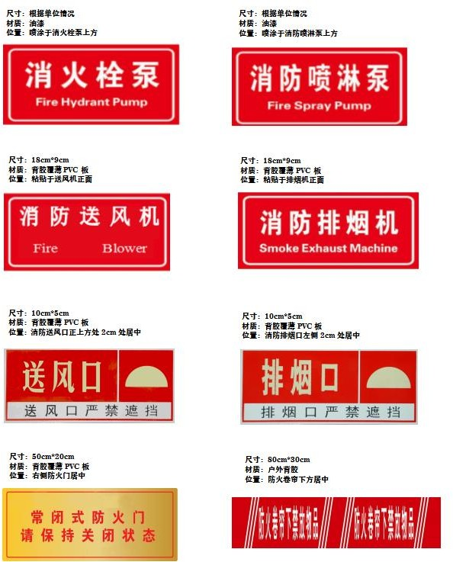

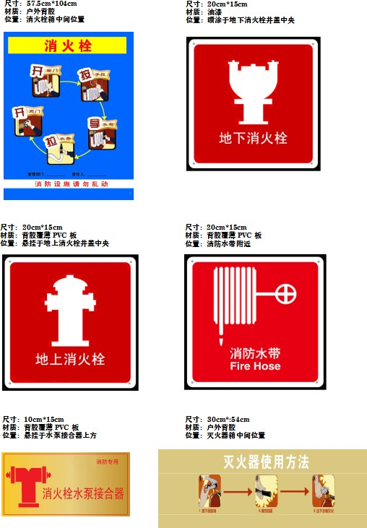

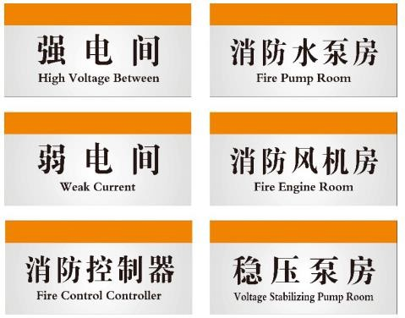

(二)各部位上墙制度
1、消防控制室
(1)消防控制室管理制度
第一条 消防控制室工作人员应严格遵守消防控制室的各项安全操作规程和各项消防安全管理制度。
第二条 消防控制室应当实行每日24 小时专人值班制度，确保及时发现并准确处置火灾和故障报警。
第三条 消防控制室工作人员每班不得少于 2 人，每班应明确一名带班班长。
第四条 消防控制室自动消防系统的值班操作人员，应取得岗位操作证，持证上岗，并存放在消防控制室备查。

第五条 消防控制室的工作人员应按时上岗，并做好交接班工作，接班人员未到前交班人员不得擅自离岗。
第六条 消防控制室工作人员应按时上岗，并坚守岗位，尽职尽责，不得脱岗、替岗、睡岗，严禁值班前饮酒或在值班时进行娱乐活动，因确有特殊情况不能到岗的，应提前向单位主管领导请假，经批准后，由同等职务的人员代替值班。
第七条 应在消防控制室的入口处设置明显的标志；消防控制室应设置火灾事故应急照明、灭火器等消防器材，并配备相应的通讯联络工具。
第八条 消防控制室工作人员要爱护消防控制室的设施， 持控制室内的卫生。
第九条 严禁无关人员进入消防控制室，随意触动设备。第十条 消防控制室内严禁存放易燃易爆危险物品和堆放与
设备运行无关的物品或杂物，严禁与消防控制室无关的电气线路和管道穿过。
第十一条 消防控制室内严禁吸烟或动用明火。(2)消防控制室值班人员职责
第一条 遵守控制室的各项规章制度。
第二条 熟悉和掌握本系统的工作原理和操作规程，熟悉各种按键的功能，能够熟练操作。
第三条 应当在岗在位，认真记录控制器日运行情况，每日检查火灾报警控制器的自检、消音、复位功能以及主备电源 切换功能，消防联动控制器的运行状况，并认真填写《消防控 制室值班记录》。

第四条 及时发现设备故障，不能当场处理的，填写《建筑消防设施故障登记处理记录》，移交专业维修人员处理。
第五条 掌握和了解消防设施的运行、误报警、故障等有关情况。
第六条 熟练掌握《消防控制室管理及应急程序》，火灾情况下能够按照程序开展灭火救援工作。
- 消防控制室管理及应急程序
第一条 消防控制室的日常管理应符合《建筑消防设施的维护管理》(GB 25201 )的有关要求。
第二条 消防控制室应确保火灾自动报警系统和灭火系统处于正常工作状态。
第三条 消防控制室应确保高位消防水箱、消防水池、气压水罐等消防储水设施水量充足；确保消防泵出水管阀门、自动喷水灭火系统管道上的阀门常开；确保消防水泵、防排烟风机、防火卷帘等消防用电设备的配电柜开关处于自动(接通)位置。
第四条 接到火灾警报后，消防控制室必须立即以最快方式确认。
第五条火灾确认后，消防控制室必须立即将火灾报警联动控制开关转入自动状态(处于自动状态的除外)，同时拨打 “119” 火警电话报警。
第六条 消防控制室必须立即启动单位内部灭火和应急疏散预案，并应同时报告单位负责人。
- 火灾报警处置程序

火灾报警应急处置程序
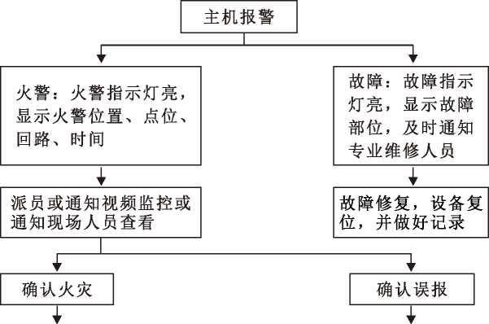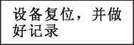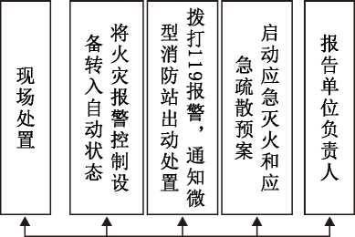
通知人员查看各设备运行情况，启 动消防广播，协助人员疏散。
全部事项处理完毕后， 先将所有联 动设备复位，再将报警主机复位， 并记录备案。

2、消防水泵房
消防水泵房管理制度
第一条 消防泵房、地下水池、屋面水箱、消防水系统、设备等，应指定专人负责。作好日常运行的巡查、点检、抄表 及状态监控，并做好记录。
第二条 消防泵房内机电设备由工程部值班人员负责操作，无关人员不得进入水泵房。
第三条 消防泵、稳压泵、污水泵在正常情况下，选择开关应放在自动位置，所有操作标志简单明确。
第四条 消防水泵每周至少轮换使用一次，接触器主开关每月检查一次。
第五条 消防泵每月进行一次“自动、手动”切换操作检查。
第六条消防泵房每周打扫一次，泵及管道每月检查、清洁一次，并进行润滑、坚固、调整。

3、强、弱电间
强、弱电间管理制度
第一条 强、弱电间的门及房间内电柜、电箱应锁闭，房间内各种开关应标志清晰。
第二条 强、弱电间内每月清扫一次，严禁吸烟、堆放杂物。

第三条 强、弱电间每天检查一次内部设备，并做记录， 发现异常立刻上报维修。
第四条 工程部根据计划定期保养强电间内设施，重点做好设备清洁和紧固接线端子。
第五条 检查和保养结束后填写设备检修记录。
第六条 需临时用电时，用电方应向工程部以书面形式申请用电，并注明用电方全称、用电地点、负荷量、电压等级、相数及时间。
第七条 工程部批准后，给用电方找合适用电位置，用电方负责接线，双方确认后送电，并注意用电安全。
第八条 未经主管人员同意，不得私自更改设备线路和运行设置。特殊情况下，须经主管人员批准。
第九条 合断闸时严格按照用电安全流程操作。

附件一：市消防安全重点单位消防档案样表

张家界市消防安全重点单位申报表

单位名称：

单位地址：

张家界市消防救援支队制

消防安全重点单位档案目录
编号 | 名称 | 页数
1 | 消防安全重点单位告知书
2 | 消防安全重点单位申报表
3 | 单位工商营业执照等身份证明文件
4 | 单位消防安全基本情况
4.1 | 单位消防安全责任人基本情况
4.2 | 单位消防安全管理人基本情况
4.3 | 单位消防安全制度
4.4 | 建筑、场所的消防行政许可、备案文件
4.5 | 主要建筑的消防基本情况
4.6 | 消防安全重点部位情况
4.7 | 专职(志愿)消防队、微型消防站等及其建设情况
4.8 | 自动消防设施操作人员证书复印件
4.9 | 灭火应急疏散预案
4.10 | 建筑消防设施年度检测情况
5 | 相关图纸
5.1 | 单位总平面布局图
5.2 | 平面布置图
5.3 | 消防设施系统图
6 | 其他资料

单位名称 |  |  |  |  |  |  |  | 单位电话
地 址 |  |  |  |  |  |  |  | 邮 编
法定代表人 |  |  | 联系电话 |  |  |  | 消防安全责任人 |  | 联系电话
消防安全管理人 |  |  | 联系电话 |  |  |  | 专兼职消防管理人 |  | 联系电话
成立时间 |  |  | 固定资产(万元) |  |  |  | 职工人数(人) |  | 建筑面积(㎡)
有无自动消防设施 |  | □有 □无 |  |  | 组织机构代码 |  |  |  | 占地面积(㎡)
单位性质 |  | □机关 □团体 □事业 □国有企业 □集体企业 □私营企业  □联营企业 □股份制企业 □外商投资企业 □港澳台投资企业
申报单位类别 | 主 类 |  |  | 分 类
申报单位类别 | □ 1、商场(市场)、宾馆(饭店)、体育场(馆)、会堂、公共娱乐场所等公众聚集场所 |  |  | □ 1. 1 建筑面积≥1000 ㎡且经营可燃商品的商场(商店、市场)
申报单位类别 |  |  |  | □ 1. 2 客房数在 50 间以上，或客房数在 40 间以上但  设有建筑面积在 150 平方米以上的公共娱乐场所的宾馆(旅馆、饭店)
申报单位类别 |  |  |  | □ 1. 3 公共的体育场(馆)、会堂
申报单位类别 |  |  |  | □ 1. 4 场所建筑面积≥200 ㎡的下列公共娱乐场所：(1) 影剧院、录像厅、礼堂等演出放映场所；(2)舞厅、卡拉OK 厅等歌舞娱乐场所；(3)具有娱乐功能的夜总会、音乐茶座和餐饮场所；(4)游艺、游乐场所；(5)保龄球馆、旱冰场、桑拿浴室、美容院、棋牌室、洗脚房等营业性健身休闲场所
申报单位类别 | □ 2、医院、养老院和寄宿制的学校、托儿所、幼儿园 |  |  | □ 2. 1 住院床位在 50 张以上的医疗保健机构
申报单位类别 |  |  |  | □ 2. 2 老人住宿床位在 50 张以上的养老院
申报单位类别 |  |  |  | □ 2. 3 学生住宿床位在 100 张以上的学校
申报单位类别 |  |  |  | □ 2. 4 幼儿住宿床位在 50 张以上的托儿所、幼儿园
申报单位类别 | □ 3、国家机关 |  |  | □ 3. 1 县级以上的党委、人大、政府、政协
申报单位类别 |  |  |  | □ 3. 2 县级以上的人民检察院、人民法院

 | □ 4、广播电台、电视台和邮政、通信枢纽 | □ 4 .1 广播电台、电视台
 | □ 4、广播电台、电视台和邮政、通信枢纽 | □ 4. 2 城镇的邮政和通信枢纽单位
 | □ 5、客运车站、码头、民用机场 | □ 5. 1 候车亭、候船厅的建筑面积≥500 ㎡的客运车  站和客运码头
 | □ 5、客运车站、码头、民用机场 | □ 5. 2 民用机场
 | □ 6、公共图书馆、展览馆、博物馆、档案馆以及具有火灾危险性的文物保护单位 | □ 6. 1 建筑面积≥2000 ㎡的公共图书馆、展览馆
 | □ 6、公共图书馆、展览馆、博物馆、档案馆以及具有火灾危险性的文物保护单位 | □ 6 .2 博物馆、档案馆
 | □ 6、公共图书馆、展览馆、博物馆、档案馆以及具有火灾危险性的文物保护单位 | □ 6. 3 具有火灾危险性的县级以上文物保护单位
 | □ 7、发电厂(站)和电网经营企业
申报单位类别 | □ 8、易燃易爆化学物品的生产、充装、储存、供应、销售单位 | □ 8. 1 生产易燃易爆化学物品的工厂
申报单位类别 | □ 8、易燃易爆化学物品的生产、充装、储存、供应、销售单位 | □ 8. 2 易燃易爆气体和液体的灌装站、调压站
申报单位类别 | □ 8、易燃易爆化学物品的生产、充装、储存、供应、销售单位 | □ 8. 3 储存易燃易爆化学物品的专用仓库(堆场、储罐场所)
申报单位类别 | □ 8、易燃易爆化学物品的生产、充装、储存、供应、销售单位 | □ 8. 4 易燃易爆化学物品的专业运输单位
申报单位类别 | □ 8、易燃易爆化学物品的生产、充装、储存、供应、销售单位 | □ 8. 5 营业性汽车加油站、加气站，液化石油气供应站(换瓶站)
申报单位类别 | □ 8、易燃易爆化学物品的生产、充装、储存、供应、销售单位 | □ 8. 6 经营易燃易爆化学物品的化工商店：(1)经营  甲、乙类易燃易爆化学物品内总存量 200 公斤或 3 立方  米以上的商店(2)经营甲、乙类易燃易爆化学物品营业面积在 100 平方米以上的商店
申报单位类别 | □ 8、易燃易爆化学物品的生产、充装、储存、供应、销售单位 | □ 8. 7 经营管道燃气(含液化石油气、天然气、水煤气、油制气等)的单位
申报单位类别 | □ 9、劳动密集型生产、加工企业 | □ 9. 1、生产车间员工在 100 人以上的服装、鞋帽、玩具等劳动密集型企业
申报单位类别 | □ 10、重要的科研单位 | □ 10. 1、国家和省级科研单位
申报单位类别 | □ 10、重要的科研单位 | □ 10. 2、负责国家重点项目或者具有国际先进水平的科研单位
申报单位类别 | □ 10、重要的科研单位 | □ 10. 3、科研中具有火灾爆炸危险的科研单位
申报单位类别 | □ 11、高层公共建筑、地下铁道、地下观光隧道，粮、棉、 | □ 11. 1、高层公共建筑的办公楼(写字楼)、公寓楼等
申报单位类别 | □ 11、高层公共建筑、地下铁道、地下观光隧道，粮、棉、 | □ 11. 2、城市地下铁道、地下观光隧道等地下公共建筑和城市重要交通隧道

、
 | 木材、百货等物资仓库和堆场，重点工程的施工现场 | □ 11. 3、国家储备粮库、总储量在 10000 吨以上的其他粮库
 | 木材、百货等物资仓库和堆场，重点工程的施工现场 | □ 11. 4、总储量在 500 吨以上的棉库
 | 木材、百货等物资仓库和堆场，重点工程的施工现场 | □ 11. 5、总储量在 10000 立方米以上的木材堆场
 | 木材、百货等物资仓库和堆场，重点工程的施工现场 | □ 11. 6、总储存价值在 1000 万元以上的可燃物品仓库堆场
 | 木材、百货等物资仓库和堆场，重点工程的施工现场 | □ 11. 7、国家和省级等重点工程的施工现场
 | □ 12、其他发生火灾可能性较大以及一旦发生火灾可能造成人身重大伤亡或者财产重大损失的单位 | □ 12. 1、生产、制造、储存、装卸火灾危险性较大的烟草、汽车、钢铁、造纸、纺织、电器、电子工业等中型以上企业
 | □ 12、其他发生火灾可能性较大以及一旦发生火灾可能造成人身重大伤亡或者财产重大损失的单位 | □ 12. 2、营业面积≥400 ㎡的证券交易所
 | □ 12、其他发生火灾可能性较大以及一旦发生火灾可能造成人身重大伤亡或者财产重大损失的单位 | □ 12. 3、建筑面积在 2000 平方米以上的青少年宫、文化馆等从事科学文化技术活动的场所
根据公安部《机关、团体、企业、事业单位消防安全管理规定》和《湖南省消防安全重点单位界定标准》，我单位应属消防安全重点单位，现申报备案。

单位(盖章)：

法定代表人或主要负责人(签名)：

年 月 日

注：各单位自行对照，并在申报单位类别栏内选择一项打“√”。

单位基本情况
单位名称
单位地址
电 话 |  | 单位邮编
经济所有制 |  | 上级主管单位
法人代表或主要负责人 |  | 联系电话
消防管理归口部门
归口部门负责人 |  | 联系电话
专(兼)职 消 防 管 理 人 员 数 量 |  |  | 人
是 否 配 置 自 动 消 防 设 施
生产经营类别 |  | 成立时间
固 定 资 产 | 万元 | 年总产值 | 万元
占 地 面 积 | ㎡ | 建筑面积 | ㎡
高层栋数、高度各栋建筑面积 |  | 地下建筑层数总面积
重点工种人数 | 人 | 职工人数 | 人
重 点 部 位 | 处 | 义务消防队 | 人
主要产品或储存物品类别及储量 |  | 类 吨
备注：
注：(1)经营、生产类别按商场、市场、宾馆、饭店、公共娱乐场所、金融、厂矿、机关、院校、其它分类填写；(2)经济所有制按国有、民营、外资、合资、合作、其它分类填写；(3)生产、储存类别按甲、乙、丙、丁、戊分类填写；(4)无法定代表人的单位填写主要负责人。

消防组织管理机构
消防安全责任人姓名 | 职务 | 联系电话 | 是否经过专门消防培训
 |  |  | (是)(否)
消防安全管理人姓名 | 职务 | 联系电话 | 是否经过专门消防培训
 |  |  | (是)(否)
消防管理归口部门责任人 | 职务 | 联系电话 | 是否经过专门消防培训
 |  |  | (是)(否)
专兼职消防管理人员 | 职务 | 联系电话 | 是否经过专门消防培训
 |  |  | (是)(否)
 |  |  | (是)(否)
 |  |  | (是)(否)
 |  |  | (是)(否)
 |  |  | (是)(否)
 |  |  | (是)(否)
 |  |  | (是)(否)
 |  |  | (是)(否)
归口管理职能部门
消防安全管理组织

消防管理组织机构人员
序号 | 责任人 | 责任部门 | 联系电话

单位消防安全制度
序号 | 制 度 名 称

单位消防安全操作规程
序号 | 消防安全操作规程名称 | 张贴位置

民用建筑概况
建筑物名称 |  | 建造时间
总建筑面积(m2) |  | 建筑物占地面积(m2)
建筑高度(m) |  | 标准层面积(m2)
地上层面积(m2) |  | 地下层面积(m2)
地上(层) |  | 地下(层)
各楼层使用情况
建筑结构 |  | 耐火等级
建筑物内同一时间可容纳最大人数 |  | 防火卷帘数量(扇)
消防电梯数量 |  | 消防电梯分别所在位置
防火门类型 | (甲级防火门) | (乙级防火门) |  | (丙级防火门)
防火门数量(扇)
是否有消防设施系统 | (有)(无)
消防设施具体情况 | 类型 | 是否设置 | 是否独立 |  | 从属于
消防设施具体情况 | 室内消火栓给水系统
消防设施具体情况 | 火灾自动报警系统
消防设施具体情况 | 自动喷水灭火系统
消防设施具体情况 | 防烟设施
消防设施具体情况 | 排烟设施
消防设施具体情况 | 气体自动灭火系统
消防设施具体情况 | 泡沫灭火系统
消防设施具体情况 | 其他系统
毗邻建筑的性质及情况

消防设施及灭火器材基本情况室外消防给水
市政给水管数量(条)
市政给水管管径(mm)
室外水池容量(m3)
室外环网管径(mm)
室外消火栓数量(个)
管网供水状态 | (正常) (不正常) (不能供水)
可供消防车取水的天然水源情况
责任部门 |  | 责任人

疏散楼梯
疏散楼梯名称 | 形式 | 所在部位 | 状态 | 宽度(m)

室内消火栓系统
设置部位
室内消火栓数量 |  | 消防泵设置部位
消防泵数量 |  | 流量(L/S) |  | 扬程(m)
接合器数量(个)
屋顶水箱容量(m3)
竖管管径(m)
稳压泵数量 |  | 流量(L/S) |  | 扬程(m)
气压罐容量(m3)
消防水喉数量(个)
系统状态 | (正常)(不正常)(不能使用)
责任部门 |  |  | 责任人
维修保养单位

自动喷水灭火系统
设置部位
喷淋泵设置部位 |  | 报警阀数(个)
水流指示器数(个) |  | 喷头数 (个)
水泵接合器数(个) |  | 干管管径(mm)
减压阀数(个) |  | 竖向分区(个)
喷淋泵数(个) |  | 流量 (L/S) |  | 扬程(m)
稳压泵量(个) |  | 流量 (L/S) |  | 扬程(m)
屋顶水箱容量(m3)
系统形式 | (湿式)(干式)(泡沫喷淋)(预作用)  (重复启闭预作用)(水喷雾)(雨淋)(其他水幕)
系统状态 | (正常)(不正常)(不能使用)
责任部门 |  | 责任人
维修保养单位

气体灭火系统
药剂种类 |  | 灭火形式 | (全淹没)(局部应用)
系统形式 |  | 瓶库位置
钢瓶(一)数量(只) |  | 单个钢瓶容量 (L)
钢瓶(二)数量(只) |  | 单个钢瓶容量 (L)
系统状态 | (正常)(不正常) (不能使用) | 喷头数量(只)
动作方式: | (自动) (手动) (机械应急手动)
责任部门及责任人:
维修保养单位
防护区部位 1 |  | 防护区容积 1(m3)
防护区部位 2 |  | 防护区容积 2(m3)

火灾自动报警系统
设置部位
消防控制室设置位置 |  |  | 系统形式
报警控制器型号 |  | 数量(台) |  |  | 生产厂
联动控制器型号 |  | 数量(台) |  |  | 生产厂
手动报警型号 |  | 数量(台) |  |  | 生产厂
探测器类型 |  | 数量(台)
系统状态(单选) | (正常) (不正常) (不能使用)
责任部门 |  |  |  | 责任人
维修保养单位
其他需要说明的情况

排烟系统
设置部位
排烟风机数量(只) |  | 风机安装位置
风机类型 |  | 风口设置部位
风机风量(m3/h) |  | 系统状态 | (正常) (不正常) (不能使用)
动作方式 | (联动控制) (手动控制) (消防控制室控制)
责任部门及责任人
维修保养单位
排烟设施类型 | (机械排烟设施)(可开启外窗自然排烟设施)

防烟系统
设置部位
正压风机数量(只) |  | 风机安装位置
风机类型 |  | 风口设置部位
风机风量(m3/h) |  | 系统状态 | (正常) (不正常) (不能使用)
动作方式 | (联动控制) (手动控制) (消防控制室控制)
责任部门及责任人
维修保养单位
防烟设施类型 | (机械加压的防烟设施)(可开启外窗自然防烟设施)

灭火器档案
设置部位 | 配置类型 | 数量 | 检查保养单位 | 生产日期 | 更换药剂时间 | 日常检查人

疏散指示标志
设置部位 | 数量 | 生产单位 | 型号 | 日常检查人

应急照明
设置部位 | 数量 | 生产单位 | 型号 | 日常检查人

重点部位及消防安全责任人
序号 | 重 点 部 位 名 称 | 责任人 | 联系电话

重点部位情况
消防重点部位名称
所在位置
建筑面积(M2)
耐火等级
确立消防安全重点部位的原因
防火标志的设立情况
危险源情况
火种情况
责任人
消防安全管理措施

重点工种人员情况
姓名 | 性别 | 年龄 | 身份证号 | 所在部门 | 所从事工种 | 是否受过消防培训 | 参加培训时间 | 领证时间 | 证号

专职(志愿)消防队队员名单
姓 名 | 性别 | 年龄 | 文化程度 | 所属部门 | 入队时间

专职(志愿)消防队装备登记表
装备名称 | 型 号 | 装备数量 | 购置时间

灭火和应急疏散预案
部位
组织机构 | 灭火行动组
组织机构 | 通讯联络组
组织机构 | 疏散引导组
组织机构 | 安全防护救护组
报警和接警处置程序
应急疏散的组织程序和
措施
扑救初期火灾的程序和
措施
通 讯 联络、安 全 防 护 救 护 的 程 序 和 措施

灭火和应急疏散预案(模板)

一、编制的目的(为了在单位发生火灾等紧急情况时，现场人员能安全、快速地进行疏散工作，相关工作人员能有效的扑救火灾等情况，特制订本灭火疏散预案，并进行实际演练。)
二、领导小组(需要明确到个人) 总指挥：---
灭火行动组：-- 疏散引导组：-- 通讯联络组：-- 医护救护组：-- 应急保障组：--

三、单位基本情况(需简单写明单位概况、所在建筑情况、建筑消防设施情况、重点部位情况等)---
四、火灾情况设定(设定可能发生的火灾事故，包括常见 引火源、可燃物的性质危及范围，爆炸、泄漏及蔓延等情况)五、应急指挥部设置(一般设在消防控制室，或视单位情
况设置在其它安全地带)
六、指挥调度(明确统一的通信方式，统一通信器材，负责人按现场情况科学的下达灭火疏散指令，使到达一线的人员符合行动需要)
七、灭火行动(明确一线灭火人员的安全，补救范围，撤

离火场的条件，信号等措施；规定各类消防设施启动的原则， 明确不同区域的先后顺序，启动时机，方法，步骤等；明确 不同火场的灭火方法等)
八、疏散引导(与灭火行动同时进行，明确事故现场撤离的方法，方式，明确撤离使用的物品如应急广播、疏散引导系统、防毒面具，湿毛巾等)
九、现场救护(对受伤人员进行救治的方式、方法，及时打急救电话 120 等相关措施)
十、应急保障(制定值班表，明确单位物质和装备，明确经费等相关保障措施)
十一、后期处置(说明火灾现场警戒及协助调查，信息发布，医疗救治，人员安置等问题)
十二、应急演练(由指挥部统一组织，本单位整体演练， 必要时报消防部门业务指导，重点单位每半年一次，火灾高危单位每季度组织一次，其他单位一年一次)
十三、预案的学习考核(定期组织本单位员工对各级预案进行学习，结合岗位职责分工明确各角色考核要求，量化考核标准，纳入本单位总体工作考核)

十四、单位法人签字，单位盖章，交一份给消防救援部门备案。

附件二：建筑消防设施重点部位防火巡查日记录本

建筑消防设施 重点部位防火巡查
日记录本

单位名称 启用时间 年 月 日

张家界市消防救援支队 监制二 O 二 O 年

填 写 说 明

1、建筑消防设施巡查记录表、重点部位防火巡查记录表均为每日填写。单位建筑无自动消防设施的，可参考自行制定打印每日防火巡查记录表。各表均为样表，单位可根据实际情况制表。
2、巡查期间要如实填写消防设施运行状况、重点部位情况，有关故障问题等。填写时，情况正常的打“√”，存在问题或故障的打“×”，并写明故障详细情况；对发现的故障和问题应及时处理，不能及时处置的要填报《建筑消防设施故障处理记录》(本记录本后页)。
3、建筑消防设施每月单项检查记录表(本记录本后页)每月填写一次，可结合单位聘请的有资质消防设施维保公司每月开展的维保情况进行填写，相关情况要签字盖章确认。
4、建筑消防设施每年联动检查记录表每年(本记录本后页)填写一次，可结合单位聘请的有资质消防设施检测公司每年开展的自动消防设施检测评估情况进行填写，相关情况要签字盖章确认。
5、对于室内外消火栓、疏散指示标志、应急照明灯、防火门、灭火器等数量较多的同类消防设施，每日抽查检查数不得少于总数的5%，且一个月内要实现同类检查的全覆盖。
6、本记录本内填写的有关内容须经单位消防安全责任人或管理人签字确认，本记录填写完后要注意保存备查。

建筑消防设施每日巡查记录表
日期： 月 日
巡查项目 | 是否设置 | 巡查内容(包括但不限于以下内容) | 巡查情况
巡查项目 | 是否设置 | 巡查内容(包括但不限于以下内容) | 正常 | 故障 | 故障原因及处理情况
火灾自动报警系统 |  | 1、火灾报警探测器外观；2、区域显示器运行状况、CRT 图形显示器运行状况、火灾报警控制器、消防联动控制器外观和运行状况；3、手动报警按钮外观;4、火灾警报装置外观;5、消  防控制室工作环境。
自动喷水灭火系统 |  | 1、喷头外观；2、报警阀组外观；3、末端试水装置压力值(不少于 3 处，其中 1 处为最不利点)。
消火栓 (消防炮) 灭火系统 |  | 1、室内外消火栓外观；2、消防炮外观；3、启泵按钮外观；4、组件完好情况。
消防供水设施 |  | 1、消防水池外观、水量；2、消防水箱外观、水量；3、消防水泵及控制柜工作状态；4、稳压泵、增压泵、气压水罐工作状态；5、水泵接合器外观、标识；6、管网控制阀门启闭状态；7、  泵房工作环境。
防烟排烟系统 |  | 1、挡烟垂壁外观；2、送风阀外观；3、送风机工作状态；4、排烟阀外观；5、电动排烟窗外观；6、自然排烟窗外观；7、排烟机工作状态；8、送风、排烟机房环境。
防火分隔设施 |  | 1、防火门外观；2、防火门启闭状况；  3、防火卷帘外观；4、防火卷帘工作状态。
应急照明和疏散指示标志 |  | 1、应急灯外观；2、应急灯工作状态；  3、疏散指示标志外观；4、疏散指示标志工作状态。
消防电梯 |  | 1、紧急按钮外观；2、轿厢内电话外  观；3、消防电梯工作状态

消防供配电设施 |  | 1、消防电源工作状态；2、自备发电  机状况；3、消防配电房、发电机房环境。
气体灭火系统 |  | 1、气体灭火控制器工作状态；2、储瓶间环境；3、气体瓶组或储罐外观； 4、选择阀、驱动装置等组件外观 5、紧急启/停按钮外观；6、放气指示灯及警报器外观 7、喷嘴外观；8、防护  区状况。
泡沫灭火系统 |  | 1、泡沫喷头外观；2、泡沫消火栓外观；3、泡沫炮外观；4、泡沫产生器外观；5、泡沫液贮罐间环境；6、泡沫液贮罐外观；7、比例混合器外观；  8、泡沫泵工作状态。
应急广播  系统 |  | 1、扬声器外观；2、扩音机工作状态。
消防专用  电话 |  | 1、分机电话外观；2、插孔电话外观。
灭火器 |  | 1、灭火器外观；2、设置位置状况。
其他设施
巡查人(签名)：

年 月 日
消防安全责任人或管理人(签名)：

年 月 日
备注
注1：情况正常的打“√”，存在问题或故障的打“×”，并写明故障详细情况；
注2：对发现的问题应及时处理，不能及时处置的要填报《建筑消防设施故障处理记录》。

重点部位每日防火巡查记录表
值 | 班 |  | 时 |  | 间 |  | 正常与否 |  | 消防安全管理人或值班经理签字
时 | 分至 |  |  | 时 |  | 分
时 | 分至 |  |  | 时 |  | 分
时 | 分至 |  |  | 时 |  | 分
时 | 分至 |  |  | 时 |  | 分
巡查时 间 |  | 巡查部位 |  |  |  | 巡查情况 |  | 处 理 结 果 |  | 巡查员

建筑消防设施每月单项检查记录表
日期： 月 日
检测项目 |  | 检测内容 | 实测记录
火灾自 动报警 系 统 | 火灾报警探测器 | 试验报警功能
火灾自 动报警 系 统 | 手动报警按钮 | 试验报警功能
火灾自 动报警 系 统 | 警报装置 | 试验警报功能
火灾自 动报警 系 统 | 报警控制器 | 试验报警功能、故障报警功 能、火灾优先功能、打印机打印功能、火灾显示盘和 CRT 显  示器的显示功能
火灾自 动报警 系 统 | 消防联动控制器 | 试验联动控制和显示功能
自动喷水灭火系统 | 报警阀组 | 试验放水阀放水及压力开关动作信号
自动喷水灭火系统 | 末端试水装置 | 试验末端放水及压力开关动作信号
自动喷水灭火系统 | 水流指示器 | 核对反馈信号
消火栓(消防  炮)灭火系统 | 室内消火栓 | 试验屋顶消火栓出水和静压
消火栓(消防  炮)灭火系统 | 室外消火栓 | 试验室外消火栓出水和静压
消火栓(消防  炮)灭火系统 | 消防炮 | 试验消防炮出水
消火栓(消防  炮)灭火系统 | 启泵按钮 | 试验远距离启泵功能
消防供水设施 | 消防水池 | 核对储水量
消防供水设施 | 消防水箱 | 核对储水量
消防供水设施 | 稳(增)压泵及气压水罐 | 试验启泵按钮、停泵时的压力工况

 | 消防水泵 | 试验启泵和主、备泵切换功能
 | 管网阀门 | 试验管道阀们启闭功能
机械加压送风系统 | 风机 | 试验联动启动风机
机械加压送风系统 | 送风口 | 核对送风口风速
机械加压送风系统 | 风机 | 试验联动启动风机
机械加压送风系统 | 排烟阀、电动排烟窗 | 试验联动启动排烟阀、电动排烟窗；核对排烟口风速
防火分隔 | 防火门 | 试验启闭功能
防火分隔 | 防火卷帘 | 试验手动、机械应急和自动控  制功能
防火分隔 | 电动防火阀 | 试验联动关闭功能
应急照明 |  | 试验切断正常供电，测量照度
疏散指示标志 |  | 试验切断正常供电，测量照度
消防电梯 |  | 试验按钮迫降和联动控制功能
消防供 电配电 | 消防配电 | 试验主、备电切换功能
消防供 电配电 | 自备发电机 | 试验启动发电机组
消防供 电配电 | 储油设施 | 核对储油量
气体灭 火系统 | 瓶组与储罐 | 核对灭火剂储存量
气体灭 火系统 | 气体灭火控制设备 | 模拟自动启动，试验切断空调等相关联动

泡沫灭 | 泡沫栓 | 核对泡沫栓有效期和  储存量
火系  统 | 泡沫液贮罐 | 实验泡沫栓出水和出泡沫
应急广 播系统 | 扩音器 | 试验联动启动和强制切换功能
应急广 播系统 | 扬声器 | 测试音量、音质
消防专用电话 |  | 试验通话质量
灭火器 |  | 核对选型、压力和有效期
其他设施
测试人或维保人(签名)：  年  月 日 |  |  | 测试单位或维保单位(盖章)：  年  月 日
消防安全责任人或消防安全管理人(签名)：

年 月 日
注1：情况正常的打“√”，存在问题或故障的打“×”，并写明故障详细情况；
注2：对发现的问题应及时处理，不能及时处置的要填报《建筑消防设施故障处理记录》。

建筑消防设施每年联动检查记录表
日期： 月 日
建筑名称 |  |  |  | 地址
使用性质 |  | 层数 |  | 高度 |  | 面积
使用管理单位名称
建筑消防设施检查情况
项 目 | 检查结果 | 存在问题或故障处理情况
火灾报警系统
自动喷水灭火系统
消火栓消防炮
消防供水
防排烟系统
防火分隔
应急照明
疏散指示标志
消防电梯
消防供配电
气体灭火系统
泡沫灭火系统
应急广播系统
消防专用电话
灭火器
其他设施

检查说明：
检查人或维保评估人(签名)：  年 月 日 | 检查单位或维保评估单位(盖章)：  年 月 日
消防安全责任人或消防安全管理人(签名)：

年 月 日
注：1、情况正常在“检查结果”栏中标注“正常”；
注：2、发现的问题或存在故障应在“存在问题或故障处理情况”栏中填写， 并及时处置；不能及时处置的要填报《建筑消防设施故障处理记录》； 其他需要说明的情况在“检查说明” 栏填写。

建筑消防设施故障处理记录表
检查时间 | 检查人姓名 | 检查发现问题或故障 | 消防安全管理人处理意见 | 停用系统消防安全责任人  签名 | 问题或故障处理结果 | 问题或故障排除消防安全管  理人签名

附件三：消防控制室值班微型消防站值班日记录本

消防控制室值班微型消防站值班日记录本

单位名称 启用时间 年 月 日

张家界市消防救援支队 监制二 O 二 O 年

填 写 说 明
1、消防控制室值班记录表、微型消防站值班记录表均为每日填写；未设置消防控制室的单位消防控制室值班记录表可不填写， 但要填写微型消防站值班记录表，并可参考自行制作打印微型消防站值班记录本。各表均为样表，单位可根据实际情况制表。
2、消防控制室值班原则上每日分三班次记录，且每班次值班不得少于 2 人；单位因规模、人员等暂时达不到三班次的，可按实际班次填写；消防控制室值班人员均需取得相应上岗资格(《消防设施操作员》(2019 年版，职业编码：4-07-05-04，替代《建(构)筑物消防员》，2020 年1 月1 日起实施)规定：持初级(五级)证书的人员可监控、操作不具备联动控制功能的区域火灾自动报警系统及其他消防设施；监控、操作设有联动控制设备的消防控制室和从事消防设施检测维修保养的人员，应持中级(四级)及以上等级证书。
3、单位应明确本单位微型消防站站长，站长负责微型消防站日常管理，组织制定微型消防站管理制度和灭火应急预案，组织和检查队员日常值班值守，开展防火巡查、消防宣传教育和灭火训练； 指挥初起火灾扑救和人员疏散。微型消防站值班安排原则上每班不得少于6人，人员应经过消防安全培训。
4、交接班时，接班人员对火灾报警控制器进行检查后，如实填写火灾自动报警系统控制装置检查情况记录。
5、值班期间如实填写设施运行状况及故障问题情况。填写时， 情况正常的打“√”，存在问题或故障的打“×”，并写明故障详细情况；对发现的故障和问题应及时处理，不能及时处置的要填报
《建筑消防设施故障处理记录》(本记录本后页)。
6、本记录本内填写的有关内容须经单位消防安全责任人或管理人签字确认，本记录本填写完后要注意保存备查。

消防控制室值班记录表
日 期 | 月 日 |  |  | 星 期 |  |  | 天 气
值班时间 | 时 分至 时 分 |  |  | 值班员(2 人) |  |  | 持证情况
控制器名称 |  | 控制状态 |  | 运行状况 |  | 故障处理情况
 |  | 自动 | 手动 | 正常 | 故障
火灾自动报警系统控制装置
自动喷水灭火系统控制装置
室内消火栓启停控制装置
泡沫、气体等灭火系统控制装置
电动防火门、防火卷帘控制装置
防烟排烟及电动防火阀等控制装置
火灾事故广播、消防通讯控制装置
消防电源、消防电梯控制装置
值班时间 | 时 分至 时 分 |  |  | 值班员(2 人) |  |  | 持证情况
控制器名称 |  | 控制状态 |  | 运行状况 |  | 故障处理情况
 |  | 自动 | 手动 | 正常 | 故障
火灾自动报警系统控制装置
自动喷水灭火系统控制装置
室内消火栓启停控制装置
泡沫、气体等灭火系统控制装置
电动防火门、防火卷帘控制装置
防烟排烟及电动防火阀等控制装置
火灾事故广播、消防通讯控制装置
消防电源、消防电梯控制装置
值班时间 | 时 分至 时 分 |  |  | 值班员(2 人) |  |  | 持证情况
控制器名称 |  | 控制状态 |  | 运行状况 |  | 故障处理情况
 |  | 自动 | 手动 | 正常 | 故障
火灾自动报警系统控制装置
自动喷水灭火系统控制装置
室内消火栓启停控制装置
泡沫、气体等灭火系统控制装置
电动防火门、防火卷帘控制装置
防烟排烟及电动防火阀等控制装置
火灾事故广播、消防通讯控制装置
消防电源、消防电梯控制装置

消防控制室火灾报警控制器运行、检查记录表
火灾报警器日运行情况记录 | 时  间 | 火灾报警控制器运行  情况 |  |  | 报警性质 |  |  |  |  | 消防联动控制器运行情况 |  |  |  | 报警、故障  部位、原因及处理情况 |  | 值班人 签名 | 值班人 签名 | 值班人 签名
火灾报警器日运行情况记录 | 时  间 | 正常 | 故障 |  | 火警 | 误报 | 故障报警 | 漏报 |  | 正常 |  |  | 故障 |  |  | 时至
 |  |  |  |  |  |  |  |  |  |  |  |  |  |  |  |  | 时至 | 时至
 |  |  |  |  |  |  |  |  |  | 自动 |  | 手动
 |  |  |  |  |  |  |  |  |  |  |  |  |  |  |  | 时 | 时 | 时
火灾报警控制器日检查情况记录 | 火灾报警控制器型  号 | 自检 |  | 消音 |  | 复位 | 主电源 |  | 备用电源 |  | 检查人 |  |  |  | 故障及处理情况

微型消防站值班安排及出动情况记录表
值班人员  值班时间 | 1 号人员姓名 | 2 号人员姓名 | 3 号人员姓名 | 4 号人员姓名 | 5 号人员姓名 | 6 号人员姓名
时至
时
时至
时
时至
时
持证或培训情况
出动或演练情况
消防安全责任人或管理人(签名)：

建筑消防设施故障处理记录表
检查时间 | 检查人姓 名 | 检查发现问题或故障 | 消防安全 管理人处理  意见 | 停用系统消防安全  责任人签名 | 问题或故障处理结果 | 问题或故障排除消防安全  管理人签名

附件四：消防安全管理工作时间节点对照表
消防安全管理工作时间节点对照表

时间节点 | 工作内容
结合实际及时要完成 | 1、应对新上岗员工或有关从业人员进行上岗前的消防培训；  2、当单位基本信息、建筑管理、消防安全管理人员变更时，需在消防档案和“户籍化系统”中及时 进行日常维护。
每两小时 | 1、公众聚集场所以及火灾高危单位在营业和生产期间的防火巡查应当至少每两小时一次，公众聚集场所营业结束时应当对营业场所进行检查，消除遗 留火种；  2、填写防火巡查记录表。
每日 | 1、除公众聚集场所以及火灾高危单位的其他单位实行每日防火巡査， 并结合实际组织夜间防火巡査；  2、填写防火巡查记录表；  3、填写消防控制室值班记录；  4、在“户籍化系统”中录入防火巡查和消防控制室值班记录。
每月 | 1、开展一次全面的防火检查，填写防火检查记录表；  2、每月维护保养消防设施，填写建筑消防设施单项检查记录表；  3、每月 6 日前要在“户籍化系统”中录入上月设施维保、自我评估、消防安全管理人员备案(原消防 安全责任人和消防安全管理人未改变的可不用备案，改变时再重新备案)和防火检查记录。
每季度 | 1、宾馆、餐饮场所、医院、学校等厨房的烟道至少每季度清洗一次；  2、火灾高危单位至少每季度组织一次灭火和应急疏散演练。
每半年 | 1、至少每半年组织一次对从业人员的集中消防培训；  2、至少每半年组织一次消防演练。  3、签订一份消防安全承诺书（每半年更新）；
每年 | 1、开展一次消防安全评估；  2、组织一次电气和燃气线路设施检测；  3、对建筑消防设施委 托具有相关资质的单位，每年至少进行一次全面检测。

附件五：《中华人民共和国消防法》

中华人民共和国主席令

第六号

《中华人民共和国消防法》已由中华人民共和国第十一届全国人民代表大会常务委员会第五次会议于 2008 年 10 月 28 日修订通过，现将修订后的《中华人民共和国消防法》公布， 自 2009 年 5 月 1 日起施行。

中华人民共和国主席 胡锦涛2008 年 10 月 28 日

(1998 年 4 月 29 日第九届全国人民代表大会常务委员会
第二次会议通过，2008 年 10 月 28 日第十一届全国人民代表
大会常务委员会第五次会议修订，2019 年 4 月 23 日第十三届
全国人民代表大会常务委员会第十次会议修订，自 2019 年 4
月 23 日起施行)。

第一章 总 则
第一条 为了预防火灾和减少火灾危害，加强应急救援工作，保护人身、财产安全，维护公共安全，制定本法。
第二条 消防工作贯彻预防为主、防消结合的方针，按照政府统一领导、部门依法监管、单位全面负责、公民积极参与的原则，实行消防安全责任制，建立健全社会化的消防工作网络。
第三条 国务院领导全国的消防工作。地方各级人民政府负责本行政区域内的消防工作。
各级人民政府应当将消防工作纳入国民经济和社会发展计划，保障消防工作与经济社会发展相适应。
第四条 国务院应急管理部门对全国的消防工作实施监督管理。县级以上地方人民政府应急管理部门对本行政区域内的消防工作实施监督管理，并由本级人民政府消防救援机构负责实施。军事设施的消防工作，由其主管单位监督管理，消防救援机构协助；矿井地下部分、核电厂、海上石油天然气设施的消防工作， 由其主管单位监督管理。
县级以上人民政府其他有关部门在各自职责范围内，依照本法和其他相关法律、法规的规定做好消防工作。
法律、行政法规对森林、草原的消防工作另有规定的，从其规定。
第五条 任何单位和个人都有维护消防安全、保护消防设施、预防火灾、报告火警的义务。任何单位和成年人都有参加有组织的灭火工作的义务。

第六条 各级人民政府应当组织开展经常性的消防宣传教育，提高公民的消防安全意识。
机关、团体、企业、事业等单位，应当加强对本单位人员的消防宣传教育。
应急管理部门及消防救援机构应当加强消防法律、法规的宣传，并督促、指导、协助有关单位做好消防宣传教育工作。
教育、人力资源行政主管部门和学校、有关职业培训机构应当将消防知识纳入教育、教学、培训的内容。
新闻、广播、电视等有关单位，应当有针对性地面向社会进行消防宣传教育。
工会、共产主义青年团、妇女联合会等团体应当结合各自工作对象的特点，组织开展消防宣传教育。
村民委员会、居民委员会应当协助人民政府以及公安机关、应急管理等部门，加强消防宣传教育。
第七条 国家鼓励、支持消防科学研宄和技术创新，推广使用先进的消防和应急救援技术、设备；鼓励、支持社会力量开展消防公益活动。
对在消防工作中有突出贡献的单位和个人，应当按照国家有关规定给予表彰和奖励。

第二章 火灾预防
第八条 地方各级人民政府应当将包括消防安全布局、消防站、消防供水、消防通信、消防车通道、消防装备等内容的消防规划纳入城乡规划，并负责组织实施。

城乡消防安全布局不符合消防安全要求的，应当调整、完善；公共消防设施、消防装备不足或者不适应实际需要的，应当增建、改建、配置或者进行技术改造。
第九条 建设工程的消防设计、施工必须符合国家工程建设消防技术标准。建设、设计、施工、工程监理等单位依法对建设工程的消防设计、施工质量负责。
第十条 对按照国家工程建设消防技术标准需要进行消防设计的建设工程，实行建设工程消防设计审查验收制度。
第十一条 国务院住房和城乡建设主管部门规定的特殊建设工程，建设单位应当将消防设计文件报送住房和城乡建设主管部门审查，住房和城乡建设主管部门依法对审查的结果 负责。
前款规定以外的其他建设工程，建设单位申请领取施工许可证或者申请批准开工报告时应当提供满足施工需要的消防设计图纸及技术资料。
第十二 条特殊建设工程未经消防设计审查或者审查不合格的建设单位、施工单位不得施工；其他建设工程，建设单位未提供满足施工需要的消防设计图纸及技术资料的，有关部门不得发放施工许可证或者批准开工报告。
第十三条 国务院住房和城乡建设主管部门规定应当申请消防验收的建设工程竣工，建设单位应当向住房和城乡建设主管部门申请消防验收。
前款规定以外的其他建设工程，建设单位在验收后应当报住

房和城乡建设主管部门备案，住房和城乡建设主管部门应当进行抽查。
依法应当进行消防验收的建设工程，未经消防验收或者消防验收不合格的，禁止投入使用；其他建设工程经依法抽查不合格的，应当停止使用。
第十四 条建设工程消防设计审查、消防验收、备案和抽查的具体办法，由国务院住房和城乡建设主管部门规定。
第十五条公众聚集场所在投入使用、营业前，建设单位或者使用单位应当向场所所在地的县级以上地方人民政府消防救援机构申请消防安全检查。
消防救援机构应当自受理申请之日起十个工作日内，根据消防技术标准和管理规定，对该场所进行消防安全检查。未经消防安全检查或者经检查不符合消防安全要求的，不得投入使 用、营业。第十六条 机关、团体、企业、事业等单位应当履行下列消
防安全职责：
(一)落实消防安全责任制，制定本单位的消防安全制度、消防安全操作规程，制定灭火和应急疏散预案；
(二)按照国家标准、行业标准配置消防设施、器材，设置消防安全标志，并定期组织检验、维修，确保完好有效；
(三)对建筑消防设施每年至少进行一次全面检测，确保完好有效，检测记录应当完整准确，存档备查；

(四)保障疏散通道、安全出口、消防车通道畅通，保证防火防烟分区、防火间距符合消防技术标准；
(五)组织防火检查，及时消除火灾隐患； (六)组织进行有针对性的消防演练；
(七)法律、法规规定的其他消防安全职责。单位的主要负责人是本单位的消防安全责任人。
第十七条 县级以上地方人民政府消防救援机构应当将发生火灾可能性较大以及发生火灾可能造成重大的人身伤亡或者财产损失的单位，确定为本行政区域内的消防安全重点单位，并由应急管理部门报本级人民政府备案。
消防安全重点单位除应当履行本法第十六条规定的职责外，还应当履行下列消防安全职责：
(一)确定消防安全管理人，组织实施本单位的消防安全管理工作；
(二)建立消防档案，确定消防安全重点部位，设置防火标志，实行严格管理；
(三)实行每日防火巡查，并建立巡查记录；
(四)对职工进行岗前消防安全培训，定期组织消防安全培训和消防演练。
第十八条 同一建筑物由两个以上单位管理或者使用的，应当明确各方的消防安全责任，并确定责任人对共用的疏散通道、

安全出口、建筑消防设施和消防车通道进行统一管理。
住宅区的物业服务企业应当对管理区域内的共用消防设施进行维护管理，提供消防安全防范服务。
第十九条 生产、储存、经营易燃易爆危险品的场所不得与居住场所设置在同一建筑物内，并应当与居住场所保持安全距离。
生产、储存、经营其他物品的场所与居住场所设置在同一建筑物内的，应当符合国家工程建设消防技术标准。
第二十条 举办大型群众性活动，承办人应当依法向公安机关申请安全许可，制定灭火和应急疏散预案并组织演练，明确消防安全责任分工，确定消防安全管理人员，保持消防设施和消防器材配置齐全、完好有效，保证疏散通道、安全出口、疏散指示标志、应急照明和消防车通道符合消防技术标准和管理规定。
第二十一条 禁止在具有火灾、爆炸危险的场所吸烟、使用明火。因施工等特殊情况需要使用明火作业的，应当按照规 定事先办理审批手续，采取相应的消防安全措施；作业人员应当遵守消防安全规定。
进行电焊、气焊等具有火灾危险作业的人员和自动消防系统的操作人员，必须持证上岗，并遵守消防安全操作规程。
第二十二条 生产、储存、装卸易燃易爆危险品的工厂、仓库和专用车站、码头的设置，应当符合消防技术标准。易燃易爆

气体和液体充装站、供应站、调压站，应当设置在符合消防安全要求的位置，并符合防火防爆要求。
已经设置的生产、储存、装卸易燃易爆危险品工厂、仓库和专用车站、码头，易燃易爆气体和液体的充装站、供应站、调压站，不再符合前款规定的，地方人民政府应当组织、协调有关部门、单位限期解决，消除安全隐患。
第二十三条生产、储存、运输、销售、使用、销毁易燃易爆危险品，必须执行消防技术标准和管理规定。
进入生产、储存易燃易爆危险品的场所，必须执行消防安全规定。禁止非法携带易燃易爆危险品进入公共场所或者乘坐公共交通工具。
储存可燃物资仓库的管理，必须执行消防技术标准和管理规定。
第二十四条 消防产品必须符合国家标准；没有国家标准的，必须符合行业标准。禁止生产、销售或者使用不合格的消防产品以及国家明令淘汰的消防产品。
依法实行强制性产品认证的消防产品，由具有法定资质的认证机构按照国家标准、行业标准的强制性要求认证合格后，方可生产、销售、使用。实行强制性产品认证的消防产品目 录，由国务院产品质量监督部门会同国务院应急管理部门制定 并公布。

新研制的尚未制定国家标准、行业标准的消防产品，应当按照国务院产品质量监督部门会同国务院应急管理部门规定的办法，经技术鉴定符合消防安全要求的，方可生产、销售、使用。依照本条规定经强制性产品认证合格或者技术鉴定合格的
消防产品，国务院应急管理部门应当予以公布。
第二十五条 产品质量监督部门、工商行政管理部门、消防救援机构应当按照各自职责加强对消防产品质量的监督 检查。
第二十六条 建筑构件、建筑材料和室内装修、装饰材料的防火性能必须符合国家标准；没有国家标准的，必须符合行业标准。
人员密集场所室内装修、装饰，应当按照消防技术标准的要求，使用不燃、难燃材料。
第二十七条 电器产品、燃气用具的产品标准，应当符合消防安全的要求。
电器产品、燃气用具的安装、使用及其线路、管路的设计、敷设、维护保养、检测，必须符合消防技术标准和管理规定。
第二十八条 任何单位、个人不得损坏、挪用或者擅自拆除、停用消防设施、器材，不得埋压、圈占、遮挡消火栓或者占用防火间距，不得占用、堵塞、封闭疏散通道、安全出口、消防车通道。人员密集场所的门窗不得设置影响逃生和灭火救援的障碍物。

第二十九条 负责公共消防设施维护管理的单位，应当保持消防供水、消防通信、消防车通道等公共消防设施的完好有效。在修建道路以及停电、停水、截断通信线路时有可能影响消防队灭火救援的，有关单位必须事先通知当地消防救援机构。
第三十条 地方各级人民政府应当加强对农村消防工作的领导，采取措施加强公共消防设施建设，组织建立和督促落实消防安全责任制。
第三十一条 在农业收获季节、森林和草原防火期间、重大节假日期间以及火灾多发季节，地方各级人民政府应当组织开展有针对性的消防宣传教育，采取防火措施，进行消防安全检查。第三十二条乡镇人民政府、城市街道办事处应当指导、支持
和帮助村民委员会、居民委员会开展群众性的消防工作。村民委员会、居民委员会应当确定消防安全管理人，组织制定防火安全公约，进行防火安全检查。
第三十三条 国家鼓励、引导公众聚集场所和生产、储存、运输、销售易燃易爆危险品的企业投保火灾公众责任保险；鼓励保险公司承保火灾公众责任保险。
第三十四条 消防产品质量认证、消防设施检测、消防安全监测等消防技术服务机构和执业人员，应当依法获得相应的资质、资格；依照法律、行政法规、国家标准、行业标准和执业准则，接受委托提供消防技术服务，并对服务质量负责。

第三章 消防组织
第三十五条 各级人民政府应当加强消防组织建设，根据经济社会发展的需要，建立多种形式的消防组织，加强消防技术人才培养，增强火灾预防、扑救和应急救援的能力。
第三十六条 县级以上地方人民政府应当按照国家规定建立国家综合性消防救援队、专职消防队，并按照国家标准配备消防装备，承担火灾扑救工作。
乡镇人民政府应当根据当地的经济发展和消防工作的需要，建立专职消防队、志愿消防队，承担火灾扑救工作。
第三十七条 国家综合性消防救援队、专职消防队按照国家规定承担重大灾害事故和其他以抢救人员生命为主的应急救援工作。
第三十八条 国家综合性消防救援队、专职消防队应当充分发挥火灾扑救和应急救援专业力量的骨干作用；按照国家规定， 组织实施专业技能训练，配备并维护保养装备器材，提高火灾扑救和应急救援的能力。
第三十九条 下列单位应当建立单位专职消防队，承担本单位的火灾扑救工作：
(一)大型核设施单位、大型发电厂、民用机场、主要港口； (二)生产、储存易燃易爆危险品的大型企业；
(三)储备可燃的重要物资的大型仓库、基地；

(四)第一项、第二项、第三项规定以外的火灾危险性较大、距离国家综合性消防救援队较远的其他大型企业；
(五)距离国家综合性消防救援队较远、被列为全国重点文物保护单位的古建筑群的管理单位。
第四十条 专职消防队的建立，应当符合国家有关规定，并报当地消防救援机构验收。
专职消防队的队员依法享受社会保险和福利待遇。
第四十一条 机关、团体、企业、事业等单位以及村民委员会、居民委员会根据需要，建立志愿消防队等多种形式的消防组织，开展群众性自防自救工作。
第四十二条 消防救援机构应当对专职消防队、志愿消防队等消防组织进行业务指导；根据扑救火灾的需要，可以调动指挥专职消防队参加火灾扑救工作。

第四章 灭火救援
第四十三条 县级以上地方人民政府应当组织有关部门针对本行政区域内的火灾特点制定应急预案，建立应急反应和处置机制，为火灾扑救和应急救援工作提供人员、装备等保障。
第四十四条 任何人发现火灾都应当立即报警。任何单位、个人都应当无偿为报警提供便利，不得阻拦报警。严禁谎报火警。人员密集场所发生火灾，该场所的现场工作人员应当立即组
织、引导在场人员疏散。

任何单位发生火灾，必须立即组织力量扑救。邻近单位应当给予支援。
消防队接到火警，必须立即赶赴火灾现场，救助遇险人员， 排除险情，扑灭火灾。
第四十五条 消防救援机构统一组织和指挥火灾现场扑救， 应当优先保障遇险人员的生命安全。
火灾现场总指挥根据扑救火灾的需要，有权决定下列事项： (一)使用各种水源；
(二)截断电力、可燃气体和可燃液体的输送，限制用火用电； (三)划定警戒区，实行局部交通管制；
(四)利用临近建筑物和有关设施；
(五)为了抢救人员和重要物资，防止火势蔓延，拆除或者破损毗邻火灾现场的建筑物、构筑物或者设施等；
(六)调动供水、供电、供气、通信、医疗救护、交通运输、环境保护等有关单位协助灭火救援。
根据扑救火灾的紧急需要，有关地方人民政府应当组织人员、调集所需物资支援灭火。
第四十六条 国家综合性消防救援队、专职消防队参加火灾以外的其他重大灾害事故的应急救援工作，由县级以上人民政府统一领导。
第四十七条 消防车、消防艇前往执行火灾扑救或者应急救

援任务，在确保安全的前提下，不受行驶速度、行驶路线、行驶方向和指挥信号的限制，其他车辆、船舶以及行人应当让行，不得穿插超越；收费公路、桥梁免收车辆通行费。交通管理指挥人员应当保证消防车、消防艇迅速通行。
赶赴火灾现场或者应急救援现场的消防人员和调集的消防装备、物资，需要铁路、水路或者航空运输的，有关单位应当优先运输。
第四十八条 消防车、消防艇以及消防器材、装备和设施， 不得用于与消防和应急救援工作无关的事项。
第四十九条 国家综合性消防救援队、专职消防队扑救火灾、应急救援，不得收取任何费用。
单位专职消防队、志愿消防队参加扑救外单位火灾所损耗的燃料、灭火剂和器材、装备等，由火灾发生地的人民政府给予补偿。
第五十条 对因参加扑救火灾或者应急救援受伤、致残或者死亡的人员，按照国家的有关规定给予医疗、抚恤。
第五十一条 消防救援机构有权根据需要封闭火灾现场，负责调查火灾原因，统计火灾损失。
火灾扑灭后，发生火灾的单位和相关人员应当按照消防救援机构的要求保护现场，接受事故调查，如实提供与火灾有关的情况。

消防救援机构根据火灾现场勘验、调查情况和有关的检验、鉴定意见，及时制作火灾事故认定书，作为处理火灾事故的证据。

第五章 监督检查
第五十二条 地方各级人民政府应当落实消防工作责任制， 对本级人民政府有关部门履行消防安全职责的情况进行监督检查。
县级以上地方人民政府有关部门应当根据本系统的特点，有针对性地开展消防安全检查，及时督促整改火灾隐患。
第五十三条 消防救援机构应当对机关、团体、企业、事业等单位遵守消防法律、法规的情况依法进行监督检查。公安派出所可以负责日常消防监督检查、开展消防宣传教育，具体办法由国务院公安部门规定。
消防救援机构、公安派出所的工作人员进行消防监督检查， 应当出示证件。
第五十四条 消防救援机构在消防监督检查中发现火灾隐患的，应当通知有关单位或者个人立即采取措施消除隐患；不及时消除隐患可能严重威胁公共安全的，消防救援机构应当依照规定对危险部位或者场所采取临时查封措施。
第五十五条 消防救援机构在消防监督检查中发现城乡消防安全布局、公共消防设施不符合消防安全要求，或者发现本地区存在影响公共安全的重大火灾隐患的，应当由应急管理部门书

面报告本级人民政府。
接到报告的人民政府应当及时核实情况，组织或者责成有关部门、单位采取措施，予以整改。
第五十六条 住房和城乡建设主管部门、消防救援机构及其工作人员应当按照法定的职权和程序进行消防设计审查、消防验收、备案抽查和消防安全检查，做到公正、严格、文明、高效。住房和城乡建设主管部门、消防救援机构及其工作人员进行
消防设计审查、消防验收、备案抽查和消防安全检查等，不得收取费用，不得利用职务谋取利益；不得利用职务为用户、建设单位指定或者变相指定消防产品的品牌、销售单位或者消防技术服务机构、消防设施施工单位。
第五十七条 住房和城乡建设主管部门、消防救援机构及其工作人员执行职务，应当自觉接受社会和公民的监督。
任何单位和个人都有权对住房和城乡建设主管部门、消防救援机构及其工作人员在执法中的违法行为进行检举、控告。收到检举、控告的机关，应当按照职责及时查处。

第六章 法律责任
第五十八条 违反本法规定，有下列行为之一的，由住房和城乡建设主管部门、消防救援机构按照各自职权责令停止施工、停止使用或者停产停业，并处三万元以上三十万元以下罚款：
(一)依法应当进行消防设计审查的建设工程，未经依法审查

或者审查不合格，擅自施工的；
(二)依法应当进行消防验收的建设工程，未经消防验收或者消防验收不合格，擅自投入使用的；
(三)本法第十三条规定的其他建设工程验收后经依法抽查不合格，不停止使用的；
(四)公众聚集场所未经消防安全检查或者经检查不符合消防安全要求，擅自投入使用、营业的。
建设单位未依照本法规定在验收后报住房和城乡建设主管部门备案的，由住房和城乡建设主管部门责令改正，处五千元以下罚款。
第五十九条违反本法规定，有下列行为之一的，由住房和城乡建设主管部门责令改正或者停止施工，并处一万元以上十万元以下罚款：
(一)建设单位要求建筑设计单位或者建筑施工企业降低消防技术标准设计、施工的；
(二)建筑设计单位不按照消防技术标准强制性要求进行消防设计的；
(三)建筑施工企业不按照消防设计文件和消防技术标准施工，降低消防施工质量的；
(四)工程监理单位与建设单位或者建筑施工企业串通，弄虚作假，降低消防施工质量的。

第六十条 单位违反本法规定，有下列行为之一的，责令改正，处五千元以上五万元以下罚款：
(一)消防设施、器材或者消防安全标志的配置、设置不符合国家标准、行业标准，或者未保持完好有效的；
(二)损坏、挪用或者擅自拆除、停用消防设施、器材的; (三)占用、堵塞、封闭疏散通道、安全出口或者有其他
妨碍安全疏散行为的;
(四)埋压、圈占、遮挡消火栓或者占用防火间距的；
(五)占用、堵塞、封闭消防车通道，妨碍消防车通行的； (六)人员密集场所在门窗上设置影响逃生和灭火救援的障
碍物的；
(七)对火灾隐患经消防救援机构通知后不及时采取措施消除的。
个人有前款第二项、第三项、第四项、第五项行为之一的， 处警告或者五百元以下罚款。
有本条第一款第三项、第四项、第五项、第六项行为，经责令改正拒不改正的，强制执行，所需费用由违法行为人承担。
第六十一条 生产、储存、经营易燃易爆危险品的场所与居住场所设置在同一建筑物内，或者未与居住场所保持安全距离的，责令停产停业，并处五千元以上五万元以下罚款。
生产、储存、经营其他物品的场所与居住场所设置在同一建

筑物内，不符合消防技术标准的，依照前款规定处罚。
第六十二条 有下列行为之一的，依照《中华人民共和国治安管理处罚法》的规定处罚：
(一)违反有关消防技术标准和管理规定生产、储存、运输、销售、使用、销毁易燃易爆危险品的；
(二)非法携带易燃易爆危险品进入公共场所或者乘坐公共交通工具的；
(三)谎报火警的；
(四)阻碍消防车、消防艇执行任务的；
(五)阻碍消防救援机构的工作人员依法执行职务的。
第六十三条 违反本法规定，有下列行为之一的，处警告或者五百元以下罚款；情节严重的，处五日以下拘留：
(一)违反消防安全规定进入生产、储存易燃易爆危险品场所的；
(二)违反规定使用明火作业或者在具有火灾、爆炸危险的场所吸烟、使用明火的。
第六十四条 违反本法规定，有下列行为之一，尚不构成犯罪的，处十日以上十五日以下拘留，可以并处五百元以下罚款； 情节较轻的，处警告或者五百元以下罚款：
(一)指使或者强令他人违反消防安全规定，冒险作业的； (二)过失引起火灾的；

(三)在火灾发生后阻拦报警，或者负有报告职责的人员不及时报警的；
(四)扰乱火灾现场秩序，或者拒不执行火灾现场指挥员指挥，影响灭火救援的；
(五)故意破坏或者伪造火灾现场的；
(六)擅自拆封或者使用被消防救援机构查封的场所、部位的。
第六十五条 违反本法规定，生产、销售不合格的消防产品或者国家明令淘汰的消防产品的，由产品质量监督部门或者工商行政管理部门依照《中华人民共和国产品质量法》的规定从重处罚。
人员密集场所使用不合格的消防产品或者国家明令淘汰的消防产品的，责令限期改正；逾期不改正的，处五千元以上五万元以下罚款，并对其直接负责的主管人员和其他直接责任人员处五百元以上二千元以下罚款；情节严重的，责令停产停业。
消防救援机构对于本条第二款规定的情形，除依法对使用者予以处罚外，应当将发现不合格的消防产品和国家明令淘汰的消防产品的情况通报产品质量监督部门、工商行政管理部门。产品质量监督部门、工商行政管理部门应当对生产者、销售者依法及时查处。
第六十六条 电器产品、燃气用具的安装、使用及其线路、

管路的设计、敷设、维护保养、检测不符合消防技术标准和管理规定的，责令限期改正；逾期不改正的，责令停止使用，可以并处一千元以上五千元以下的罚款。
第六十七条 机关、团体、企业、事业等单位违反本法第十六条、第十七条、第十八条、第二十一条第二款规定的，责令限期改正；逾期不改正的，对其直接负责的主管人员和其他直接责任人员依法给予处分或者给予警告处罚。
第六十八条 人员密集场所发生火灾，该场所的现场工作人员不履行组织、引导在场人员疏散的义务，情节严重，尚不构成犯罪的，处五日以上十日以下拘留。
第六十九条 消防产品质量认证、消防设施检测等消防技术服务机构出具虚假文件的，责令改正，处五万元以上十万元以下罚款，并对直接负责的主管人员和其他直接责任人员处一万元以上五万元以下罚款；有违法所得的，并处没收违法所得；给他人造成损失的，依法承担赔偿责任；情节严重的，由 原许可机关依法责令停止执业或者吊销相应资质、资格。
前款规定的机构出具失实文件，给他人造成损失的，依法承担赔偿责任；造成重大损失的，由原许可机关依法责令停止执业或者吊销相应资质、资格。
第七十条 本法规定的行政处罚，除应当由公安机关依照《中华人民共和国治安管理处罚法》的有关规定决定的外，由住房和

城乡建设主管部门、消防救援机构按照各自职权决定。
被责令停止施工、停止使用、停产停业的，应当在整改后向作出决定的部门或者机构报告，经检查合格，方可恢复施工、使用、生产、经营。
当事人逾期不执行停产停业、停止使用、停止施工决定的，由作出决定的部门或者机构强制执行。
责令停产停业，对经济和社会生活影响较大的，由住房和城乡建设主管部门或者应急管理部门报请本级人民政府依法决定。第七十一条 住房和城乡建设主管部门、消防救援机构的工
作人员滥用职权、玩忽职守、徇私舞弊，有下列行为之一，尚不构成犯罪的，依法给予处分：
(一)对不符合消防安全要求的消防设计文件、建设工程、场所准予审查合格、消防验收合格、消防安全检查合格的；
(二)无故拖延消防设计审查、消防验收、消防安全检查，不在法定期限内履行职责的；
(三)发现火灾隐患不及时通知有关单位或者个人整改的； (四)利用职务为用户、建设单位指定或者变相指定消防产品
的品牌、销售单位或者消防技术服务机构、消防设施施工单位的； (五)将消防车、消防艇以及消防器材、装备和设施用于与消
防和应急救援无关的事项的；
(六)其他滥用职权、玩忽职守、徇私舞弊的行为。

产品质量监督、工商行政管理等其他有关行政主管部门的工作人员在消防工作中滥用职权、玩忽职守、徇私舞弊，尚不构成犯罪的，依法给予处分。
第七十二条 违反本法规定，构成犯罪的，依法追宄刑事责任。

第七章 附则
第七十三条 本法下列用语的含义：
(一)消防设施，是指火灾自动报警系统、自动灭火系统、消火栓系统、防烟排烟系统以及应急广播和应急照明、安全疏散设施等。
(二)消防产品，是指专门用于火灾预防、灭火救援和火灾防护、避难、逃生的产品。
(三)公众聚集场所，是指宾馆、饭店、商场、集贸市场、客运车站候车室、客运码头候船厅、民用机场航站楼、体育场馆、会堂以及公共娱乐场所等。
(四)人员密集场所，是指公众聚集场所，医院的门诊楼、病房楼，学校的教学楼、图书馆、食堂和集体宿舍，养老院， 福利院，托儿所，幼儿园，公共图书馆的阅览室，公共展览馆、博物馆的展示厅，劳动密集型企业的生产加工车间和员工集体宿舍，旅游、宗教活动场所等。
第七十四条 本法自 2019 年 4 月 23 日起施行。

附件六：《消防安全责任制实施办法》
第一章 总则
第一条 为深入贯彻《中华人民共和国消防法》、《中华人民共和国安全生产法》和党中央、国务院关于安全生产及
消防安全的重要决策部署，按照政府统一领导、部门依法监管、单位全面负责、公民积极参与的原则，坚持党政同责、一岗双责、齐抓共管、失职追责，进一步健全消防安全责任制，提高公共消防安全水平，预防火灾和减少火灾危害，保障人民群众生命财产安全，制定本办法。
第二条 地方各级人民政府负责本行政区域内的消防工
作，政府主要负责人为第一责任人，分管负责人为主要责任人，班子其他成员对分管范围内的消防工作负领导责任。
第三条 国务院公安部门对全国的消防工作实施监督管
理。县级以上地方人民政府公安机关对本行政区域内的消防工作实施监督管理。县级以上人民政府其他有关部门按照管行业必须管安全、管业务必须管安全、管生产经营必须管安全的要求，在各自职责范围内依法依规做好本行业、本系统的消防安全工作。
第四条 坚持安全自查、隐患自除、责任自负。机关、
团体、企业、事业等单位是消防安全的责任主体，法定代表人、主要负责人或实际控制人是本单位、本场所消防安全责任人，对本单位、本场所消防安全全面负责。

消防安全重点单位应当确定消防安全管理人，组织实施本单位的消防安全管理工作。
第五条 坚持权责一致、依法履职、失职追责。对不履
行或不按规定履行消防安全职责的单位和个人，依法依规追究责任。

第二章 地方各级人民政府消防工作职责
第六条 县级以上地方各级人民政府应当落实消防工作责任制，履行下列职责：
(一)贯彻执行国家法律法规和方针政策，以及上级党委、政府关于消防工作的部署要求，全面负责本地区消防工作，每年召开消防工作会议，研究部署本地区消防工作重大事项。每年向上级人民政府专题报告本地区消防工作情况。健全由政府主要负责人或分管负责人牵头的消防工作协调机制，推动落实消防工作责任。
(二)将消防工作纳入经济社会发展总体规划，将包括消防安全布局、消防站、消防供水、消防通信、消防车通道、消防装备等内容的消防规划纳入城乡规划，并负责组织实施，确保消防工作与经济社会发展相适应。
(三)督促所属部门和下级人民政府落实消防安全责任制，在农业收获季节、森林和草原防火期间、重大节假日和重要活动期间以及火灾多发季节，组织开展消防安全检查。推动消防科学研究和技术创新，推广使用先进消防和应急救援技术、设备。组织开展经常性的消防宣传工作。大力发展

消防公益事业。采取政府购买公共服务等方式，推进消防教育培训、技术服务和物防、技防等工作。
(四)建立常态化火灾隐患排查整治机制，组织实施重大火灾隐患和区域性火灾隐患整治工作。实行重大火灾隐患挂牌督办制度。对报请挂牌督办的重大火灾隐患和停产停业整改报告，在 7 个工作日内作出同意或不同意的决定，并组织有关部门督促隐患单位采取措施予以整改。
(五)依法建立公安消防队和政府专职消防队。明确政府专职消防队公益属性，采取招聘、购买服务等方式招录政府专职消防队员，建设营房，配齐装备；按规定落实其工资、保险和相关福利待遇。
(六)组织领导火灾扑救和应急救援工作。组织制定灭火救援应急预案，定期组织开展演练；建立灭火救援社会联动和应急反应处臵机制，落实人员、装备、经费和灭火药剂等保障，根据需要调集灭火救援所需工程机械和特殊装备。
(七)法律、法规、规章规定的其他消防工作职责。
第七条 省、自治区、直辖市人民政府除履行第六条规定的职责外，还应当履行下列职责：
(一)定期召开政府常务会议、办公会议，研究部署消防工作。
(二)针对本地区消防安全特点和实际情况，及时提请同级人大及其常委会制定、修订地方性法规，组织制定、修订政府规章、规范性文件。
(三)将消防安全的总体要求纳入城市总体规划，并严格审核。

(四)加大消防投入，保障消防事业发展所需经费。
第八条 市、县级人民政府除履行第六条规定的职责外，还应当履行下列职责：
(一)定期召开政府常务会议、办公会议，研究部署消防工作。
(二)科学编制和严格落实城乡消防规划，预留消防队站、训练设施等建设用地。加强消防水源建设，按照规定建设市政消防供水设施，制定市政消防水源管理办法，明确建设、管理维护部门和单位。
(三)在本级政府预算中安排必要的资金，保障消防站、消防供水、消防通信等公共消防设施和消防装备建设，促进消防事业发展。
(四)将消防公共服务事项纳入政府民生工程或为民办实事工程；在社会福利机构、幼儿园、托儿所、居民家庭、小旅馆、群租房以及住宿与生产、储存、经营合用的场所推广安装简易喷淋装臵、独立式感烟火灾探测报警器。
(五)定期分析评估本地区消防安全形势，组织开展火灾隐患排查整治工作；对重大火灾隐患，应当组织有关部门制定整改措施，督促限期消除。
(六)加强消防宣传教育培训，有计划地建设公益性消防科普教育基地，开展消防科普教育活动。
(七)按照立法权限，针对本地区消防安全特点和实际情况，及时提请同级人大及其常委会制定、修订地方性法规， 组织制定、修订地方政府规章、规范性文件。

第九条 乡镇人民政府消防工作职责：
(一)建立消防安全组织，明确专人负责消防工作，制定消防安全制度，落实消防安全措施。
(二)安排必要的资金，用于公共消防设施建设和业务经费支出。
(三)将消防安全内容纳入镇总体规划、乡规划，并严格组织实施。
(四)根据当地经济发展和消防工作的需要建立专职消防队、志愿消防队，承担火灾扑救、应急救援等职能，并开展消防宣传、防火巡查、隐患查改。
(五)因地制宜落实消防安全“网格化”管理的措施和要求，加强消防宣传和应急疏散演练。
(六)部署消防安全整治，组织开展消防安全检查，督促整改火灾隐患。
(七)指导村(居)民委员会开展群众性的消防工作，确定消防安全管理人，制定防火安全公约，根据需要建立志愿消防队或微型消防站，开展防火安全检查、消防宣传教育和应急疏散演练，提高城乡消防安全水平。
街道办事处应当履行前款第(一)、(四)、(五)、(六)、(七) 项职责，并保障消防工作经费。
第十条 开发区管理机构、工业园区管理机构等地方人
民政府的派出机关，负责管理区域内的消防工作，按照本办法履行同级别人民政府的消防工作职责。

第十一条 地方各级人民政府主要负责人应当组织实施消防法律法规、方针政策和上级部署要求，定期研究部署消防工作，协调解决本行政区域内的重大消防安全问题。
地方各级人民政府分管消防安全的负责人应当协助主要负责人，综合协调本行政区域内的消防工作，督促检查各有关部门、下级政府落实消防工作的情况。班子其他成员要定期研究部署分管领域的消防工作，组织工作督查，推动分管领域火灾隐患排查整治。

第三章 县级以上人民政府工作部门消防安全职责

第十二条 县级以上人民政府工作部门应当按照谁主管、谁负责的原则，在各自职责范围内履行下列职责：
(一)根据本行业、本系统业务工作特点，在行业安全生产法规政策、规划计划和应急预案中纳入消防安全内容，提高消防安全管理水平。
(二)依法督促本行业、本系统相关单位落实消防安全责任制，建立消防安全管理制度，确定专(兼)职消防安全管理人员， 落实消防工作经费；开展针对性消防安全检查治理，消除火灾隐患；加强消防宣传教育培训，每年组织应急演练，提高行业从业人员消防安全意识。
(三)法律、法规和规章规定的其他消防安全职责。

第十三条 具有行政审批职能的部门，对审批事项中涉及消防安全的法定条件要依法严格审批，凡不符合法定条件的，不得
核发相关许可证照或批准开办。对已经依法取得批准的单位，不再具备消防安全条件的应当依法予以处理。
(一)公安机关负责对消防工作实施监督管理，指导、督促机关、团体、企业、事业等单位履行消防工作职责。依法实施建设工程消防设计审核、消防验收，开展消防监督检查，组织针对性消防安全专项治理，实施消防行政处罚。组织和指挥火灾现场扑救，承担或参加重大灾害事故和其他以抢救人员生命为主的应急救援工作。依法组织或参与火灾事故调查处理工作，办理失火罪和消防责任事故罪案件。组织开展消防宣传教育培训和应急疏散演练。
(二)教育部门负责学校、幼儿园管理中的行业消防安全。指导学校消防安全教育宣传工作，将消防安全教育纳入学校安全教育活动统筹安排。
(三)民政部门负责社会福利、特困人员供养、救助管理、未成年人保护、婚姻、殡葬、救灾物资储备、烈士纪念、军休军供、优抚医院、光荣院、养老机构等民政服务机构审批或管理中的行业消防安全。
(四)人力资源社会保障部门负责职业培训机构、技工院校审批或管理中的行业消防安全。做好政府专职消防队员、企业专职消防队员依法参加工伤保险工作。将消防法律法规和消防知识纳入公务员培训、职业培训内容。

(五)城乡规划管理部门依据城乡规划配合制定消防设施布局专项规划，依据规划预留消防站规划用地，并负责监督实施。 (六)住房城乡建设部门负责依法督促建设工程责任单位加
强对房屋建筑和市政基础设施工程建设的安全管理，在组织制定工程建设规范以及推广新技术、新材料、新工艺时，应充分考虑消防安全因素，满足有关消防安全性能及要求。
(七)交通运输部门负责在客运车站、港口、码头及交通工具管理中依法督促有关单位落实消防安全主体责任和有关消防工作制度。
(八)文化部门负责文化娱乐场所审批或管理中的行业消防安全工作，指导、监督公共图书馆、文化馆(站)、剧院等文化单位履行消防安全职责。
(九)卫生计生部门负责医疗卫生机构、计划生育技术服务机构审批或管理中的行业消防安全。
(十)工商行政管理部门负责依法对流通领域消防产品质量实施监督管理，查处流通领域消防产品质量违法行为。
(十一)质量技术监督部门负责依法督促特种设备生产单位加强特种设备生产过程中的消防安全管理，在组织制定特种设备产品及使用标准时，应充分考虑消防安全因素，满足有关消防安全性能及要求，积极推广消防新技术在特种设备产品中的应用。按照职责分工对消防产品质量实施监督管理，依法查处消防产品质量违法行为。做好消防安全相关标准制修订工作，负责消防相关产品质量认证监督管理工作。

(十二)新闻出版广电部门负责指导新闻出版广播影视机构消防安全管理，协助监督管理印刷业、网络视听节目服务机构消防安全。督促新闻媒体发布针对性消防安全提示，面向社会开展消防宣传教育。
(十三)安全生产监督管理部门要严格依法实施有关行政审批，凡不符合法定条件的，不得核发有关安全生产许可。
第十四条 具有行政管理或公共服务职能的部门，应当结合
本部门职责为消防工作提供支持和保障。
(一)发展改革部门应当将消防工作纳入国民经济和社会发展中长期规划。地方发展改革部门应当将公共消防设施建设列入地方固定资产投资计划。
(二)科技部门负责将消防科技进步纳入科技发展规划和中央财政科技计划(专项、基金等)并组织实施。组织指导消防安全重大科技攻关、基础研究和应用研究，会同有关部门推动消防科研成果转化应用。将消防知识纳入科普教育内容。
(三)工业和信息化部门负责指导督促通信业、通信设施建设以及民用爆炸物品生产、销售的消防安全管理。依据职责负责危险化学品生产、储存的行业规划和布局。将消防产业纳入应急产业同规划、同部署、同发展。
(四)司法行政部门负责指导监督监狱系统、司法行政系统强制隔离戒毒场所的消防安全管理。将消防法律法规纳入普法教育内容。
(五)财政部门负责按规定对消防资金进行预算管理。
(六)商务部门负责指导、督促商贸行业的消防安全管理工作。

(七)房地产管理部门负责指导、督促物业服务企业按照合同约定做好住宅小区共用消防设施的维护管理工作，并指导业主依照有关规定使用住宅专项维修资金对住宅小区共用消防设施进行维修、更新、改造。
(八)电力管理部门依法对电力企业和用户执行电力法律、行政法规的情况进行监督检查，督促企业严格遵守国家消防技术标准，落实企业主体责任。推广采用先进的火灾防范技术设施，引导用户规范用电。
(九)燃气管理部门负责加强城镇燃气安全监督管理工作，督促燃气经营者指导用户安全用气并对燃气设施定期进行安全检查、排除隐患，会同有关部门制定燃气安全事故应急预案，依法查处燃气经营者和燃气用户等各方主体的燃气违法行为。
(十)人防部门负责对人民防空工程的维护管理进行监督检
查。
(十一)文物部门负责文物保护单位、世界文化遗产和博物馆
的行业消防安全管理。
(十二)体育、宗教事务、粮食等部门负责加强体育类场馆、宗教活动场所、储备粮储存环节等消防安全管理，指导开展消防安全标准化管理。
(十三)银行、证券、保险等金融监管机构负责督促银行业金融机构、证券业机构、保险机构及服务网点、派出机构落实消防安全管理。保险监管机构负责指导保险公司开展火灾公众责任保险业务，鼓励保险机构发挥火灾风险评估管控和火灾事故预防功能。

(十四)农业、水利、交通运输等部门应当将消防水源、消防车通道等公共消防设施纳入相关基础设施建设工程。
(十五)互联网信息、通信管理等部门应当指导网站、移动互联网媒体等开展公益性消防安全宣传。
(十六)气象、水利、地震部门应当及时将重大灾害事故预警信息通报公安消防部门。
(十七)负责公共消防设施维护管理的单位应当保持消防供水、消防通信、消防车通道等公共消防设施的完好有效。

第四章 单位消防安全职责
第十五条机关、团体、企业、事业等单位应当落实消防安全主体责任，履行下列职责：
(一)明确各级、各岗位消防安全责任人及其职责，制定本单位的消防安全制度、消防安全操作规程、灭火和应急疏散预案。定期组织开展灭火和应急疏散演练，进行消防工作检查考核，保证各项规章制度落实。
(二)保证防火检查巡查、消防设施器材维护保养、建筑消防设施检测、火灾隐患整改、专职或志愿消防队和微型消防站建设等消防工作所需资金的投入。生产经营单位安全费用应当保证适当比例用于消防工作。
(三)按照相关标准配备消防设施、器材，设臵消防安全标志，定期检验维修，对建筑消防设施每年至少进行一次全面检测，确保完好有效。设有消防控制室的，实行 24 小时值班制度，
每班不少于 2 人，并持证上岗。

(四)保障疏散通道、安全出口、消防车通道畅通，保证防火防烟分区、防火间距符合消防技术标准。人员密集场所的门窗不得设臵影响逃生和灭火救援的障碍物。保证建筑构件、建筑材料和室内装修装饰材料等符合消防技术标准。
(五)定期开展防火检查、巡查，及时消除火灾隐患。
(六)根据需要建立专职或志愿消防队、微型消防站，加强队伍建设，定期组织训练演练，加强消防装备配备和灭火药剂储备，建立与公安消防队联勤联动机制，提高扑救初起火灾能力。
(七)消防法律、法规、规章以及政策文件规定的其他职
责。
第十六条 消防安全重点单位除履行第十五条规定的职
责外，还应当履行下列职责：
(一)明确承担消防安全管理工作的机构和消防安全管理人并报知当地公安消防部门，组织实施本单位消防安全管理。消防安全管理人应当经过消防培训。
(二)建立消防档案，确定消防安全重点部位，设臵防火标志，实行严格管理。
(三)安装、使用电器产品、燃气用具和敷设电气线路、管线必须符合相关标准和用电、用气安全管理规定，并定期维护保养、检测。
(四)组织员工进行岗前消防安全培训，定期组织消防安全培训和疏散演练。

(五)根据需要建立微型消防站，积极参与消防安全区域联防联控，提高自防自救能力。
(六)积极应用消防远程监控、电气火灾监测、物联网技术等技防物防措施。
第十七条 对容易造成群死群伤火灾的人员密集场所、易燃
易爆单位和高层、地下公共建筑等火灾高危单位，除履行第十五条、第十六条规定的职责外，还应当履行下列职责：
(一)定期召开消防安全工作例会，研究本单位消防工作，处理涉及消防经费投入、消防设施设备购臵、火灾隐患整改等重大问题。
(二)鼓励消防安全管理人取得注册消防工程师执业资格，消防安全责任人和特有工种人员须经消防安全培训；自动消防设施操作人员应取得建(构)筑物消防员资格证书。
(三)专职消防队或微型消防站应当根据本单位火灾危险特性配备相应的消防装备器材，储备足够的灭火救援药剂和物资， 定期组织消防业务学习和灭火技能训练。
(四)按照国家标准配备应急逃生设施设备和疏散引导器材。(五)建立消防安全评估制度，由具有资质的机构定期开展评
估，评估结果向社会公开。
(六)参加火灾公众责任保险。
第十八条 同一建筑物由两个以上单位管理或使用的，应当明确各方的消防安全责任，并确定责任人对共用的疏散通道、安
全出口、建筑消防设施和消防车通道进行统一管理。

物业服务企业应当按照合同约定提供消防安全防范服务，对管理区域内的共用消防设施和疏散通道、安全出口、消防车通道进行维护管理，及时劝阻和制止占用、堵塞、封闭疏散通道、安全出口、消防车通道等行为，劝阻和制止无效的，立即向公安机关等主管部门报告。定期开展防火检查巡查和消防宣传教育。
第十九条 石化、轻工等行业组织应当加强行业消防安全自
律管理，推动本行业消防工作，引导行业单位落实消防安全主体责任。
第二十条 消防设施检测、维护保养和消防安全评估、咨
询、监测等消防技术服务机构和执业人员应当依法获得相应的资
质、资格，依法依规提供消防安全技术服务，并对服务质量负责。第二十一条 建设工程的建设、设计、施工和监理等单位应
当遵守消防法律、法规、规章和工程建设消防技术标准，在工程设计使用年限内对工程的消防设计、施工质量承担终身责任。

第五章 责任落实
第二十二条 国务院每年组织对省级人民政府消防工作完
成情况进行考核，考核结果交由中央干部主管部门，作为对各省级人民政府主要负责人和领导班子综合考核评价的重要依据。
第二十三条 地方各级人民政府应当建立健全消防工作考
核评价体系，明确消防工作目标责任，纳入日常检查、政务督查的重要内容，组织年度消防工作考核，确保消防安全责任落实。加强消防工作考核结果运用，建立与主要负责人、分管负责人和直接责任人履职评定、奖励惩处相挂钩的制度。

第二十四条 地方各级消防安全委员会、消防安全联席会议等消防工作协调机制应当定期召开成员单位会议，分析研判消防
安全形势，协调指导消防工作开展，督促解决消防工作重大问题。第二十五条 各有关部门应当建立单位消防安全信用记
录，纳入全国信用信息共享平台，作为信用评价、项目核准、用地审批、金融扶持、财政奖补等方面的参考依据。
第二十六条 公安机关及其工作人员履行法定消防工作职
责时，应当做到公正、严格、文明、高效。
公安机关及其工作人员进行消防设计审核、消防验收和消防安全检查等，不得收取费用，不得谋取利益，不得利用职务指定或者变相指定消防产品的品牌、销售单位或者消防技术服务机构、消防设施施工单位。
国务院公安部门要加强对各地公安机关及其工作人员进行消防设计审核、消防验收和消防安全检查等行为的监督管理。
第二十七条 地方各级人民政府和有关部门不依法履行职
责，在涉及消防安全行政审批、公共消防设施建设、重大火灾隐患整改、消防力量发展等方面工作不力、失职渎职的，依法依规追究有关人员的责任，涉嫌犯罪的，移送司法机关处理。
第二十八条 因消防安全责任不落实发生一般及以上火灾
事故的，依法依规追究单位直接责任人、法定代表人、主要负责人或实际控制人的责任，对履行职责不力、失职渎职的政府及有关部门负责人和工作人员实行问责，涉嫌犯罪的，移送司法机关处理。

发生造成人员死亡或产生社会影响的一般火灾事故的，由事故发生地县级人民政府负责组织调查处理；发生较大火灾事故的，由事故发生地设区的市级人民政府负责组织调查处理；发生重大火灾事故的，由事故发生地省级人民政府负责组织调查处理；发生特别重大火灾事故的，由国务院或国务院授权有关部门负责组织调查处理。

第六章 附则
第二十九条 具有固定生产经营场所的个体工商户，参照本办法履行单位消防安全职责。
第三十条微型消防站是单位、社区组建的有人员、有装备，
具备扑救初起火灾能力的志愿消防队。具体标准由公安消防部门确定。
第三十一条 本办法自印发之日起施行。地方各级人民政
府、国务院有关部门等可结合实际制定具体实施办法。

附件七：《机关、团体、企业、事业单位消防安全管理规定》

第一章 总 则
第一条 为了加强和规范机关、团体、企业、事业单位的消
防安全管理，预防火灾和减少火灾危害，根据《中华人民共和国消防法》，制定本规定。
第二条 本规定适用于中华人民共和国境内的机关、团体、
企业、事业单位(以下统称单位)自身的消防安全管理。法律、法规另有规定的除外。
第三条 单位应当遵守消防法律、法规、规章(以下统称消
防法规)，贯彻预防为主、防消结合的消防工作方针，履行消防安全职责，保障消防安全。
第四条 法人单位的法定代表人或者非法人单位的主要负责
人是单位的消防安全责任人，对本单位的消防安全工作全面负责。第五条 单位应当落实逐级消防安全责任制和岗位消防安
全责任制，明确逐级和岗位消防安全职责，确定各级、各岗位的消防安全责任人。

第二章 消防安全责任
第六条 单位的消防安全责任人应当履行下列消防安全职责：
(一)贯彻执行消防法规，保障单位消防安全符合规定，掌握本单位的消防安全情况；

(二)将消防工作与本单位的生产、科研、经营、管理等活动统筹安排，批准实施年度消防工作计划；
(三)为本单位的消防安全提供必要的经费和组织保障；
(四)确定逐级消防安全责任，批准实施消防安全制度和保障消防安全的操作规程；
(五)组织防火检查，督促落实火灾隐患整改，及时处理涉及消防安全的重大问题；
(六)根据消防法规的规定建立专职消防队、义务消防队;
(七)组织制定符合本单位实际的灭火和应急疏散预案，并实施演练。
第七条 单位可以根据需要确定本单位的消防安全管理
人。消防安全管理人对单位的消防安全责任人负责，实施和组织落实下列消防安全管理工作：
(一)拟订年度消防工作计划，组织实施日常消防安全管理工作；
(二)组织制订消防安全制度和保障消防安全的操作规程并检查督促其落实；
(三)拟订消防安全工作的资金投入和组织保障方案； (四)组织实施防火检查和火灾隐患整改工作；
(五)组织实施对本单位消防设施、灭火器材和消防安全标志的维护保养，确保其完好有效，确保疏散通道和安全出口畅通；
(六)组织管理专职消防队和义务消防队；
(七)在员工中组织开展消防知识、技能的宣传教育和培训， 组织灭火和应急疏散预案的实施和演练；

(八)单位消防安全责任人委托的其他消防安全管理工作。 消防安全管理人应当定期向消防安全责任人报告消防安全情
况，及时报告涉及消防安全的重大问题。未确定消防安全管理人的单位，前款规定的消防安全管理工作由单位消防安全责任人负责实施。
第八条 实行承包、租赁或者委托经营、管理时，产权单位
应当提供符合消防安全要求的建筑物，当事人在订立的合同中依照有关规定明确各方的消防安全责任；消防车通道、涉及公共消防安全的疏散设施和其他建筑消防设施应当由产权单位或者委托管理的单位统一管理。
承包、承租或者受委托经营、管理的单位应当遵守本规定， 在其使用、管理范围内履行消防安全职责。
第九条 对于有两个以上产权单位和使用单位的建筑物，各
产权单位、使用单位对消防车通道、涉及公共消防安全的疏散设
施和其他建筑消防设施应当明确管理责任，可以委托统一管理。第十条 居民住宅区的物业管理单位应当在管理范围内履
行下列消防安全职责：
(一)制定消防安全制度，落实消防安全责任，开展消防安全宣传教育；
(二)开展防火检查，消除火灾隐患；
(三)保障疏散通道、安全出口、消防车通道畅通；
(四)保障公共消防设施、器材以及消防安全标志完好有效。其他物业管理单位应当对受委托管理范围内的公共消防安全
管理工作负责。

第十一条 举办集会、焰火晚会、灯会等具有火灾危险的大型活动的主办单位、承办单位以及提供场地的单位，应当在订立的合同中明确各方的消防安全责任。
第十二条 建筑工程施工现场的消防安全由施工单位负
责。实行施工总承包的，由总承包单位负责。分包单位向总承包单位负责，服从总承包单位对施工现场的消防安全管理。
对建筑物进行局部改建、扩建和装修的工程，建设单位应当与施工单位在订立的合同中明确各方对施工现场的消防安全责任。

第三章 消防安全管理
第十三条 下列范围的单位是消防安全重点单位，应当按照本规定的要求，实行严格管理：
(一)商场(市场)、宾馆(饭店)、体育场(馆)、会堂、公共娱乐场所等公众聚集场所(以下统称公众聚集场所)；
(二)医院、养老院和寄宿制的学校、托儿所、幼儿园； (三)国家机关；
(四)广播电台、电视台和邮政、通信枢纽； (五)客运车站、码头、民用机场；
(六)公共图书馆、展览馆、博物馆、档案馆以及具有火灾危险性的文物保护单位；
(七)发电厂(站)和电网经营企业；
(八)易燃易爆化学物品的生产、充装、储存、供应、销售单位；

(九)服装、制鞋等劳动密集型生产、加工企业； (十)重要的科研单位；
(十一)其他发生火灾可能性较大以及一旦发生火灾可能造成重大人身伤亡或者财产损失的单位。
高层办公楼(写字楼)、高层公寓楼等高层公共建筑，城市地下铁道、地下观光隧道等地下公共建筑和城市重要的交通隧道， 粮、棉、木材、百货等物资集中的大型仓库和堆场，国家和省级等重点工程的施工现场，应当按照本规定对消防安全重点单位的要求，实行严格管理。
第十四条 消防安全重点单位及其消防安全责任人、消防安
全管理人应当报当地公安消防机构备案。
第十五条 消防安全重点单位应当设臵或者确定消防工作的归口管理职能部门，并确定专职或者兼职的消防管理人员；其
他单位应当确定专职或者兼职消防管理人员，可以确定消防工作的归口管理职能部门。归口管理职能部门和专兼职消防管理人员在消防安全责任人或者消防安全管理人的领导下开展消防安全管理工作。
第十六条 公众聚集场所应当在具备下列消防安全条件
后，向当地公安消防机构申报进行消防安全检查，经检查合格后方可开业使用：
(一)依法办理建筑工程消防设计审核手续，并经消防验收合格；
(二)建立健全消防安全组织，消防安全责任明确；
(三)建立消防安全管理制度和保障消防安全的操作规程；

(四)员工经过消防安全培训；
(五)建筑消防设施齐全、完好有效； (六)制定灭火和应急疏散预案。
第十七条 举办集会、焰火晚会、灯会等具有火灾危险的大
型活动，主办或者承办单位应当在具备消防安全条件后，向公安消防机构申报对活动现场进行消防安全检查，经检查合格后方可举办。
第十八条 单位应当按照国家有关规定，结合本单位的特
点，建立健全各项消防安全制度和保障消防安全的操作规程，并公布执行。
单位消防安全制度主要包括以下内容：消防安全教育、培训； 防火巡查、检查；安全疏散设施管理；消防(控制室)值班；消防设施、器材维护管理；火灾隐患整改；用火、用电安全管理；易燃易爆危险物品和场所防火防爆；专职和义务消防队的组织管理；灭火和应急疏散预案演练；燃气和电气设备的检查和管理(包括防雷、防静电)；消防安全工作考评和奖惩；其他必要的消防安全内容。
第十九条 单位应当将容易发生火灾、一旦发生火灾可能严
重危及人身和财产安全以及对消防安全有重大影响的部位确定为消防安全重点部位，设臵明显的防火标志，实行严格管理。
第二十条 单位应当对动用明火实行严格的消防安全管
理。禁止在具有火灾、爆炸危险的场所使用明火；因特殊情况需要进行电、气焊等明火作业的，动火部门和人员应当按照单位的

用火管理制度办理审批手续，落实现场监护人，在确认无火灾、爆炸危险后方可动火施工。动火施工人员应当遵守消防安全规定，并落实相应的消防安全措施。
公众聚集场所或者两个以上单位共同使用的建筑物局部施工需要使用明火时，施工单位和使用单位应当共同采取措施，将施工区和使用区进行防火分隔，清除动火区域的易燃、可燃物， 配臵消防器材，专人监护，保证施工及使用范围的消防安全。
公共娱乐场所在营业期间禁止动火施工。
第二十一条 单位应当保障疏散通道、安全出口畅通，并设臵符合国家规定的消防安全疏散指示标志和应急照明设施，保持防火门、防火卷帘、消防安全疏散指示标志、应急照明、机械排烟送风、火灾事故广播等设施处于正常状态。
严禁下列行为：
(一)占用疏散通道；
(二)在安全出口或者疏散通道上安装栅栏等影响疏散的障碍物；
(三)在营业、生产、教学、工作等期间将安全出口上锁、遮挡或者将消防安全疏散指示标志遮挡、覆盖；
(四)其他影响安全疏散的行为。
第二十二条 单位应当遵守国家有关规定，对易燃易爆危险物品的生产、使用、储存、销售、运输或者销毁实行严格的消防安全管理。

第二十三条 单位应当根据消防法规的有关规定，建立专职消防队、义务消防队，配备相应的消防装备、器材，并组织开展消防业务学习和灭火技能训练，提高预防和扑救火灾的能力。
第二十四条 单位发生火灾时，应当立即实施灭火和应急疏
散预案，务必做到及时报警,迅速扑救火灾，及时疏散人员。邻近单位应当给予支援。任何单位、人员都应当无偿为报火警提供便利，不得阻拦报警。
单位应当为公安消防机构抢救人员、扑救火灾提供便利和条件。
火灾扑灭后，起火单位应当保护现场，接受事故调查，如实提供火灾事故的情况，协助公安消防机构调查火灾原因，核定火灾损失，查明火灾事故责任。未经公安消防机构同意，不得擅自清理火灾现场。

第四章 防火检查
第二十五条 消防安全重点单位应当进行每日防火巡查，并确定巡查的人员、内容、部位和频次。其他单位可以根据需要组织防火巡查。巡查的内容应当包括：
(一)用火、用电有无违章情况；
(二)安全出口、疏散通道是否畅通，安全疏散指示标志、应急照明是否完好；
(三)消防设施、器材和消防安全标志是否在位、完整；
(四)常闭式防火门是否处于关闭状态，防火卷帘下是否堆放物品影响使用；

(五)消防安全重点部位的人员在岗情况； (六)其他消防安全情况。
公众聚集场所在营业期间的防火巡查应当至少每二小时一次；营业结束时应当对营业现场进行检查，消除遗留火种。医院、养老院、寄宿制的学校、托儿所、幼儿园应当加强夜间防火巡查， 其他消防安全重点单位可以结合实际组织夜间防火巡查。
防火巡查人员应当及时纠正违章行为，妥善处臵火灾危险， 无法当场处臵的，应当立即报告。发现初起火灾应当立即报警并及时扑救。
防火巡查应当填写巡查记录，巡查人员及其主管人员应当在巡查记录上签名。
第二十六条 机关、团体、事业单位应当至少每季度进行一
次防火检查，其他单位应当至少每月进行一次防火检查。检查的内容应当包括：
(一)火灾隐患的整改情况以及防范措施的落实情况；
(二)安全疏散通道、疏散指示标志、应急照明和安全出口情况； (三)消防车通道、消防水源情况；
(四)灭火器材配臵及有效情况； (五)用火、用电有无违章情况；
(六)重点工种人员以及其他员工消防知识的掌握情况； (七)消防安全重点部位的管理情况；
(八)易燃易爆危险物品和场所防火防爆措施的落实情况以及其他重要物资的防火安全情况；
(九)消防(控制室)值班情况和设施运行、记录情况；

(十)防火巡查情况；
(十一)消防安全标志的设臵情况和完好、有效情况； (十二)其他需要检查的内容。
防火检查应当填写检查记录。检查人员和被检查部门负责人应当在检查记录上签名。
第二十七条 单位应当按照建筑消防设施检查维修保养有
关规定的要求，对建筑消防设施的完好有效情况进行检查和维修保养。
第二十八条 设有自动消防设施的单位，应当按照有关规定
定期对其自动消防设施进行全面检查测试，并出具检测报告，存档备查。
第二十九条 单位应当按照有关规定定期对灭火器进行维
护保养和维修检查。对灭火器应当建立档案资料，记明配臵类型、数量、设臵位臵、检查维修单位(人员)、更换药剂的时间等有关情况。

第五章 火灾隐患整改
第三十条 单位对存在的火灾隐患，应当及时予以消除。 第三十一条 对下列违反消防安全规定的行为，单位应当责
成有关人员当场改正并督促落实：
(一)违章进入生产、储存易燃易爆危险物品场所的；
(二)违章使用明火作业或者在具有火灾、爆炸危险的场所吸烟、使用明火等违反禁令的；

(三)将安全出口上锁、遮挡，或者占用、堆放物品影响疏散通道畅通的；
(四)消火栓、灭火器材被遮挡影响使用或者被挪作他用的； (五)常闭式防火门处于开启状态，防火卷帘下堆放物品影响
使用的；
(六)消防设施管理、值班人员和防火巡查人员脱岗的； (七)违章关闭消防设施、切断消防电源的；
(八)其他可以当场改正的行为。
违反前款规定的情况以及改正情况应当有记录并存档备查。第三十二条 对不能当场改正的火灾隐患，消防工作归口管
理职能部门或者专兼职消防管理人员应当根据本单位的管理分工，及时将存在的火灾隐患向单位的消防安全管理人或者消防安全责任人报告，提出整改方案。消防安全管理人或者消防安全责任人应当确定整改的措施、期限以及负责整改的部门、人员，并落实整改资金。
在火灾隐患未消除之前，单位应当落实防范措施，保障消防安全。不能确保消防安全，随时可能引发火灾或者一旦发生火灾将严重危及人身安全的，应当将危险部位停产停业整改。
第三十三条 火灾隐患整改完毕，负责整改的部门或者人员
应当将整改情况记录报送消防安全责任人或者消防安全管理人签字确认后存档备查。
第三十四条 对于涉及城市规划布局而不能自身解决的重
大火灾隐患，以及机关、团体、事业单位确无能力解决的重大火

灾隐患，单位应当提出解决方案并及时向其上级主管部门或者当地人民政府报告。
第三十五条 对公安消防机构责令限期改正的火灾隐患，单
位应当在规定的期限内改正并写出火灾隐患整改复函，报送公安消防机构。

第六章 消防安全宣传教育和培训
第三十六条 单位应当通过多种形式开展经常性的消防安全宣传教育。消防安全重点单位对每名员工应当至少每年进行一次消防安全培训。宣传教育和培训内容应当包括：
(一)有关消防法规、消防安全制度和保障消防安全的操作规程；
(二)本单位、本岗位的火灾危险性和防火措施；
(三)有关消防设施的性能、灭火器材的使用方法；
(四)报火警、扑救初起火灾以及自救逃生的知识和技能。 公众聚集场所对员工的消防安全培训应当至少每半年进行一
次，培训的内容还应当包括组织、引导在场群众疏散的知识和技能。
单位应当组织新上岗和进入新岗位的员工进行上岗前的消防安全培训。
第三十七条 公众聚集场所在营业、活动期间，应当通过张
贴图画、广播、闭路电视等向公众宣传防火、灭火、疏散逃生等常识。

学校、幼儿园应当通过寓教于乐等多种形式对学生和幼儿进行消防安全常识教育。
第三十八条 下列人员应当接受消防安全专门培训：
(一)单位的消防安全责任人、消防安全管理人； (二)专、兼职消防管理人员；
(三)消防控制室的值班、操作人员；
(四)其他依照规定应当接受消防安全专门培训的人员。前款规定中的第(三)项人员应当持证上岗。

第七章 灭火、应急疏散预案和演练

第三十九条 消防安全重点单位制定的灭火和应急疏散预案应当包括下列内容：
(一)组织机构，包括：灭火行动组、通讯联络组、疏散引导组、安全防护救护组；
(二)报警和接警处臵程序；
(三)应急疏散的组织程序和措施； (四)扑救初起火灾的程序和措施；
(五)通讯联络、安全防护救护的程序和措施。
第四十条 消防安全重点单位应当按照灭火和应急疏散预
案，至少每半年进行一次演练，并结合实际，不断完善预案。其他单位应当结合本单位实际，参照制定相应的应急方案，至少每年组织一次演练。
消防演练时，应当设臵明显标识并事先告知演练范围内的人员。

第八章 消防档案
第四十一条 消防安全重点单位应当建立健全消防档案。消防档案应当包括消防安全基本情况和消防安全管理情况。消防档
案应当详实，全面反映单位消防工作的基本情况，并附有必要的图表，根据情况变化及时更新。
单位应当对消防档案统一保管、备查。
第四十二条 消防安全基本情况应当包括以下内容： (一)单位基本概况和消防安全重点部位情况；
(二)建筑物或者场所施工、使用或者开业前的消防设计审核、消防验收以及消防安全检查的文件、资料；
(三)消防管理组织机构和各级消防安全责任人； (四)消防安全制度；
(五)消防设施、灭火器材情况；
(六)专职消防队、义务消防队人员及其消防装备配备情况； (七)与消防安全有关的重点工种人员情况；
(八)新增消防产品、防火材料的合格证明材料； (九)灭火和应急疏散预案。
第四十三条 消防安全管理情况应当包括以下内容：
(一)公安消防机构填发的各种法律文书；
(二)消防设施定期检查记录、自动消防设施全面检查测试的报告以及维修保养的记录；
(三)火灾隐患及其整改情况记录； (四)防火检查、巡查记录；

(五)有关燃气、电气设备检测(包括防雷、防静电)等记录资料； (六)消防安全培训记录；
(七)灭火和应急疏散预案的演练记录； (八)火灾情况记录；
(九)消防奖惩情况记录。
前款规定中的第(二)、(三)、(四)、(五)项记录，应当记明检查的人员、时间、部位、内容、发现的火灾隐患以及处理措施等；第(六)项记录，应当记明培训的时间、参加人员、内容等； 第(七)项记录，应当记明演练的时间、地点、内容、参加部门以及人员等。
第四十四条 其他单位应当将本单位的基本概况、公安消防
机构填发的各种法律文书、与消防工作有关的材料和记录等统一保管备查。

第九章 奖 惩
第四十五条 单位应当将消防安全工作纳入内部检查、考核、评比内容。对在消防安全工作中成绩突出的部门(班组)和个人，单位应当给予表彰奖励。对未依法履行消防安全职责或者违反单位消防安全制度的行为，应当依照有关规定对责任人员给予行政纪律处分或者其他处理。
第四十六条 违反本规定，依法应当给予行政处罚的，依照有关法律、法规予以处罚；构成犯罪的，依法追究刑事责任。

第十章 附 则
第四十七条 公安消防机构对本规定的执行情况依法实施监督，并对自身滥用职权、玩忽职守、徇私舞弊的行为承担法律责任。
第四十八条 规定自 2002 年 5 月 1 日起施行。本规定施行以前公安部发布的规章中的有关规定与本规定不一致的，
以本规定为准。

附件八：湖南省公安厅关于印发《湖南省消防安全重点单位界定标准》的通知
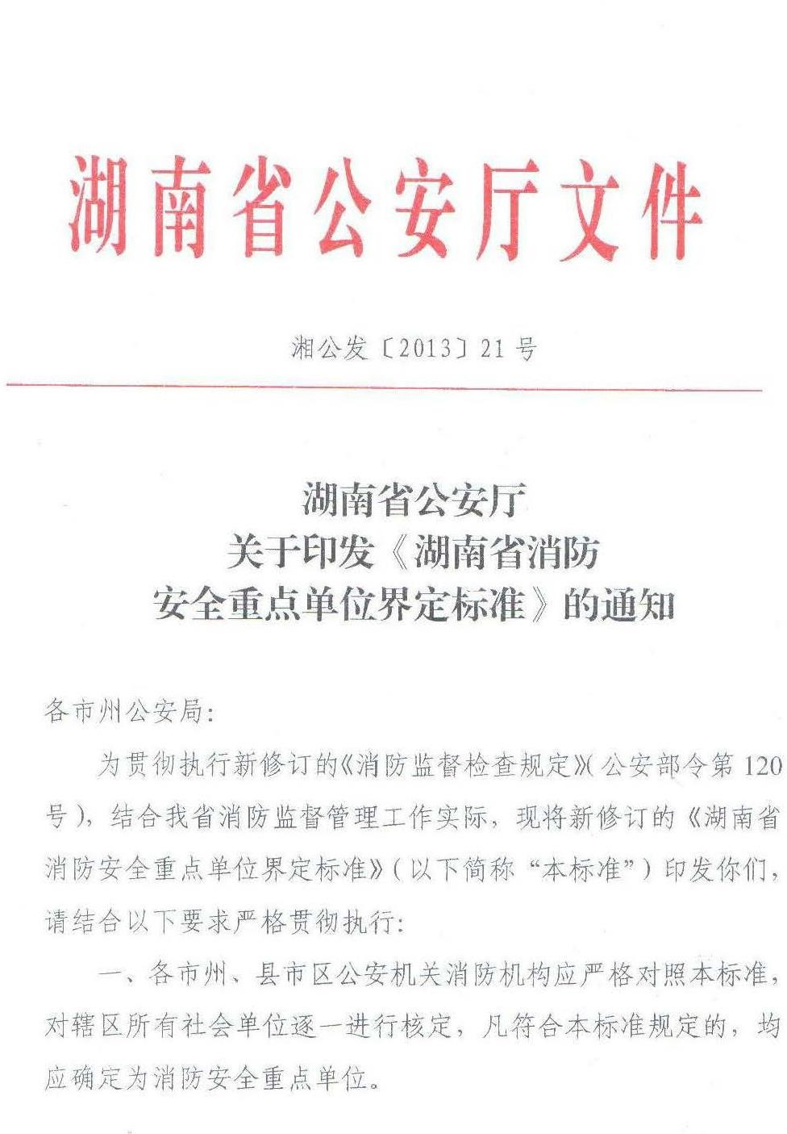

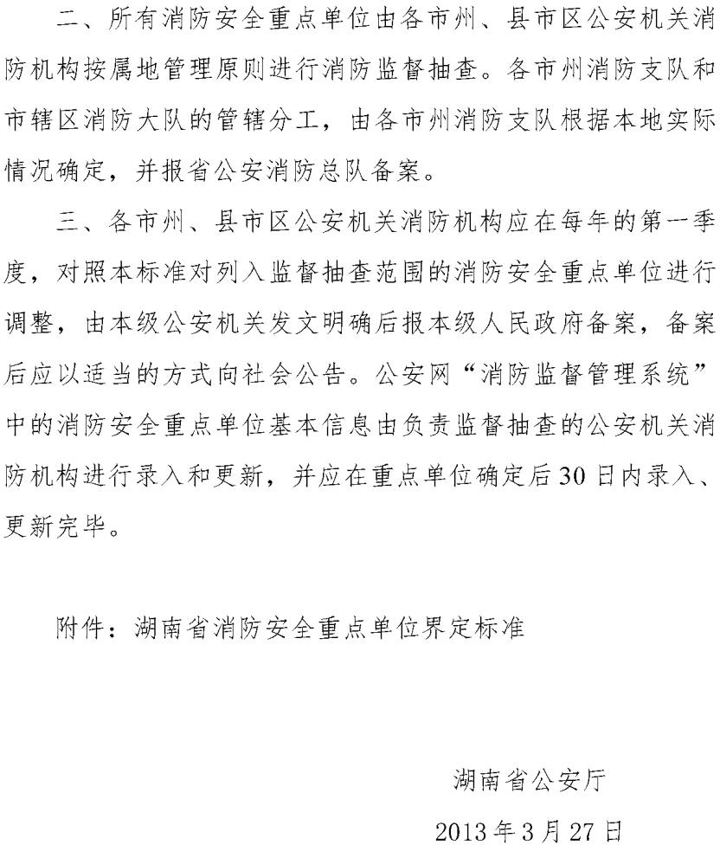

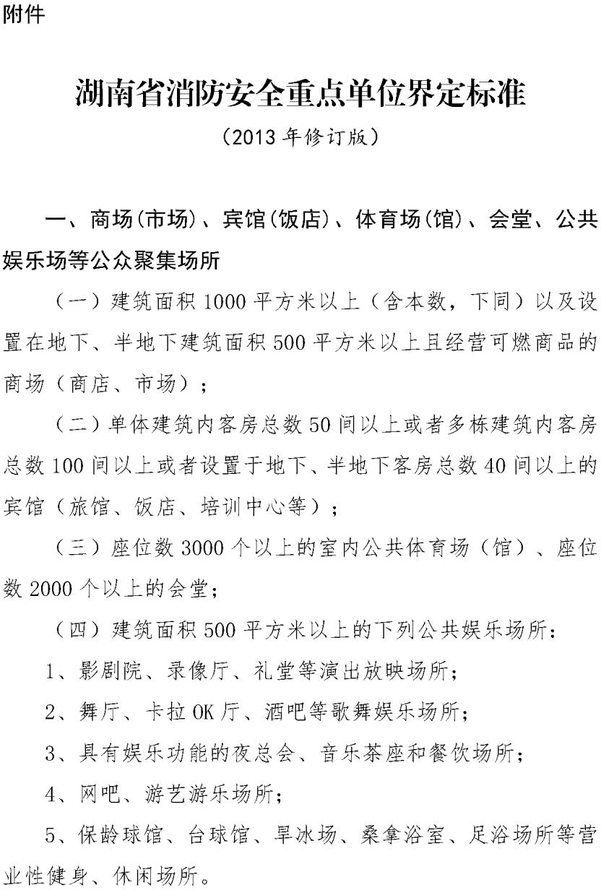

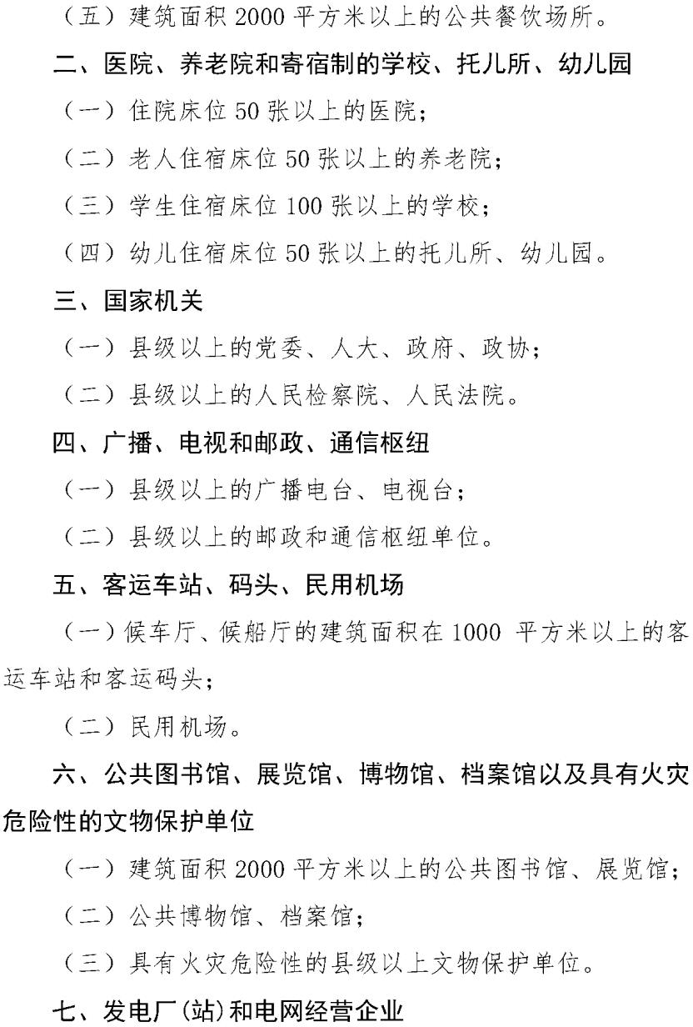

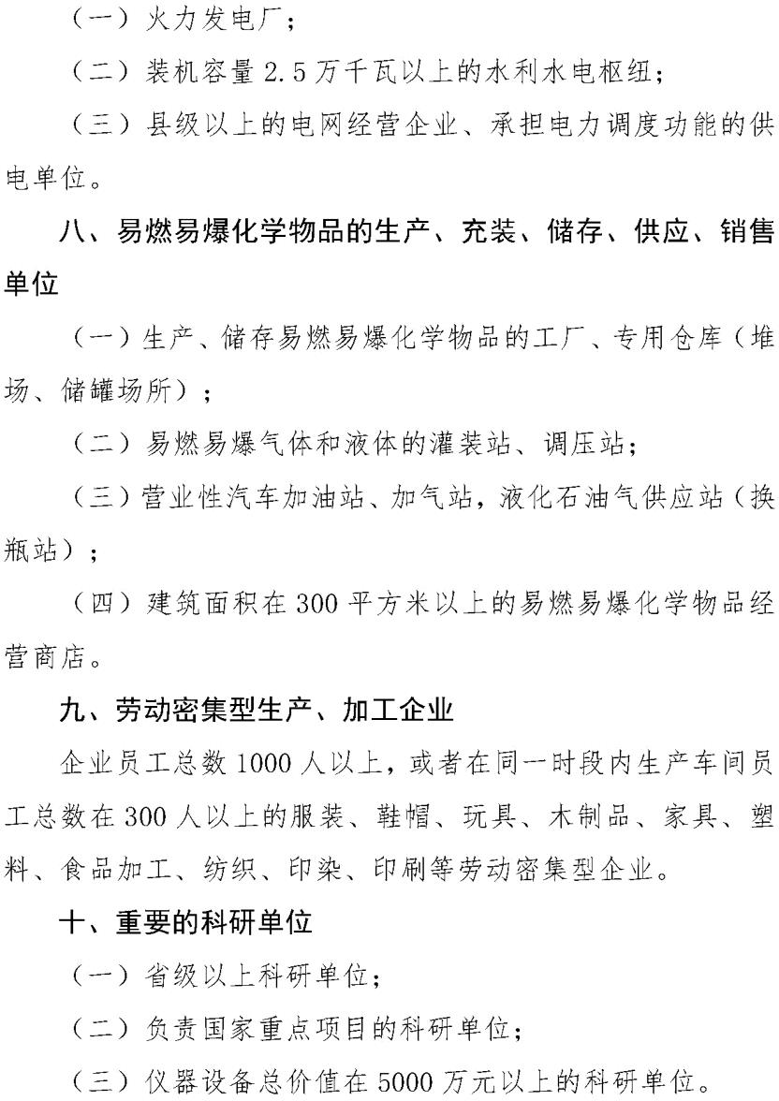

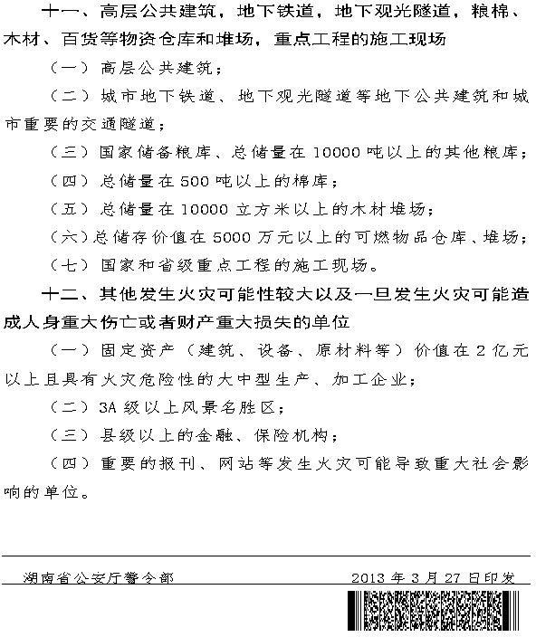

附件九：湖南省人民政府办公厅关于印发《湖南省火灾高危单位消防安全管理规定》的通知

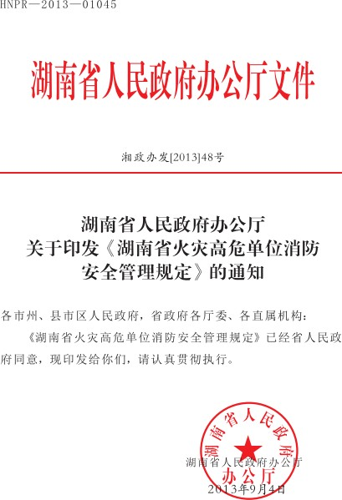

湖南省火灾高危单位消防安全管理规定

第一章 总则
第一条 为加强火灾高危单位的消防安全管理，根据《中华人民共和国消防法》、《湖南省实施〈中华人民共和国消防法〉办法》、《机关、团体、企业、事业单位消防安全管理规定》(公安部令第 61 号)、《国务院关于加强和改进消防工作的意见》(国发[2011]46 号)等法律法规和文件有关规定，结合我省实际，制定本规定。
第二条 本省行政区域内火灾高危单位的消防安全管理适用本规定，法律、法规另有规定的除外。
第三条 本规定所指的火灾高危单位是指消防安全重点单位中一旦发生火灾可能造成重大人员伤亡和财产损失的下列单位：
(一)具有较大规模的人员密集场所；
(二)具有一定规模的生产、储存、经营易燃易爆危险品的场所和单位；
(三)火灾荷载大、人员密集的高层、地下公共建筑以及地下交通工程；
(四)采用木结构或砖木结构的省级及以上建筑物类重点文物保护单位；
(五)容易发生火灾且一旦发生火灾可能造成重大人员伤亡或者财产损失的其他单位。

火灾高危单位的具体界定按《湖南省火灾高危单位界定标准》(附件)执行。
各市州公安机关消防机构应对照《湖南省火灾高危单位界定标准》，每年对辖区火灾高危单位进行界定，由主管公安机关报本级人民政府备案并公布。
第四条 火灾高危单位应当确定消防工作归口管理部门， 配备专职消防安全管理人员，建立由消防安全责任人、消防安全管理人、各级各岗位员工构成的消防安全管理网络。
第五条 火灾高危单位应当结合自身特点，加强检查消除火灾隐患、组织扑救初起火灾、组织人员疏散逃生、消防宣传教育培训等消防安全“四个能力”的建设，每季度至少自行组织一次“四个能力”建设评估，并将评估情况报辖区公安机关消防机构备案。

第二章 消防安全责任
第六条 火灾高危单位应当履行以下消防安全职责：
(一)健全单位消防安全管理组织机构，落实消防安全责任制；
(二)开展消防安全“四个能力”建设达标工作； (三)落实消防安全“户籍化”管理工作要求；
(四)建立消防安全评估制度，按要求开展消防安全评估；
(五)按照《社会单位消防安全标准化管理》(DB43/T581- 2010) 要求实施消防安全标准化管理；

(六)组建专职(志愿)消防队，按要求配置人员和装备，并落实场地；
(七)参加火灾公众责任保险，积极配合开展保险服务工作； (八)落实消防安全管理各项保障措施；
(九)按照消防安全重点单位档案要求，建立健全单位消防档案；
(十)法律、法规规定的其他消防安全职责。
第七条 火灾高危单位的消防工作归口管理部门具体组织实施本单位消防安全管理工作，履行下列消防安全职责：
(一)制定并组织实施本单位年度消防工作计划，定期向辖区公安机关消防机构报告本单位消防安全状况；
(二)与本单位各部门签订年度消防安全责任状，明确各级各岗位消防安全责任；
(三)检查本单位各部门遵守消防法律法规、落实消防安全责任、执行消防安全制度和消防安全操作规程、开展灭火和应急疏散演练的相关情况；
(四)对火灾隐患和消防安全违法行为进行跟踪督办，并实施责任追宄；
(五)确定专职消防安全管理人员；
(六)明确专职(志愿)消防队工作职责，制定有关管理规定和工作制度；
(七)法律、法规规定的其他消防安全职责。

第八条 专职消防安全管理人员应当履行下列消防安全职责：
(一)熟悉国家消防法律法规和本单位消防安全制度、消防安全操作规程、灭火和应急疏散预案；
(二)协助消防安全管理人组织实施日常消防安全管理；
(三)修订完善单位消防安全制度、消防安全操作规程、灭火和应急疏散预案。指导各部门和岗位制订部门、岗位消防 安全制度、消防安全操作规程、灭火和应急疏散预案；
(四)按照公安机关消防机构要求落实消防安全“户籍化” 管理有关工作措施；
(五)定期组织开展防火巡查、消防安全宣传教育培训和消防演练；
(六)负责单位专职(志愿)消防队的日常管理；
(七)消防安全管理人委托的其他消防安全管理工作。
第九条 火灾高危单位应当依照法律、法规规定组建专职消防队或志愿消防队。
依法不需要组建专职消防队的应当组建志愿消防队，志愿消防队队员的数量应当按灭火和应急疏散预案要求进行配置，且不应少于单位员工总数的 30%。
火灾高危单位应当制订专职(志愿)消防队管理规定，管理规定包括专职(志愿)消防队人员组成及分工、队伍建设、装备配备、业务训练、教育管理、值班备勤、考核奖惩等制度和队伍建

设各项保障措施。
专职(志愿)消防队员的职责包括防火检查巡查、消防宣传教育、灭火和应急疏散、火灾扑救和现场保护、配合调查火灾原因等内容。
专职(志愿)消防队应当接受辖区公安机关消防机构的指导，定期参加消防知识、灭火和应急疏散技能培训，定期开展灭火和应急疏散演练。

第三章 消防安全管理

第十条 火灾高危单位应当按照国家有关规定，结合本单位的特点，建立健全各项消防安全管理制度和消防安全操作规程。消防安全制度主要包括以下内容：消防安全教育培训；防火
巡查检查；安全疏散设施管理；消防值班；消防设施、器材维护管理；火灾隐患整改；用火用电安全管理；易燃易爆危险物品和场所防火防爆；专职(志愿)消防队组织管理；灭火和应急疏散预案演练；燃气和电气设备管理；消防工作考评奖惩；其他必要的消防工作内容。
第十一条 火灾高危单位应当将容易发生火灾、一旦发生火灾可能严重危及人身和财产安全以及对消防安全有重大影响的部位确定为消防安全重点部位，并按照《社会单位消防安全标准化管理》(DB43/T581-2010)要求，对消防安全重点部位实行标准

化管理，设置消防安全标识，明确责任人员，落实管理措施。第十二条 火灾高危单位应当制订用火、用电、用气、用油
及易燃易爆危险品管理制度、安全操作规程和应急处置方法，定期对设备及其管线(路)进行维护保养、检测和检查，确保设备及管线(路)完好有效。
第十三条 火灾高危单位按照国家消防技术标准设置的消防控制室，应当实行 24 小时专职人员值班制度。消防控制室应当悬挂值班制度、火灾接警处置流程、消防设施设备布置图等有关制度和图表，按照《消防法》、《消防控制室通用技术要求》(GB25506)执行持证上岗制度，确保自动消防设施值班操作人员熟悉火灾接警处置流程，熟练操作自动消防设施，规范填写消防控制室值班记录、防火巡查记录、防火检查记录、 火灾隐患整改跟踪记录等档案资料。
第十四条 火灾高危单位应当按照国家规范要求设置疏散通道、安全出口并保持畅通，按国家、行业或地方标准设置消防安全疏散指示标志和应急照明，划定安全疏散逃生责任区，确定各责任区疏散引导员。
人员密集场所应当在疏散通道地面上设置不间断的疏散指示，严禁设置影响逃生和灭火救援的障碍物。
第十五条火灾高危单位应当根据有关标准配置消防设施、器材，消防控制室应当配置应急救援和防火检查装备。
火灾高危单位应当每月对消防设施、器材进行维护保养，委

托有资质的消防设施检测单位对消防设施每年至少进行一次检测，确保消防设施、器材完好有效。
第十六条 消防安全重点部位、消防设施和器材设置处应设置消防标识，内容包括设施和器材的名称、使用方法、正常运行状态、检查要点等，消防标识要清晰、美观、通俗易懂。
第十七条 火灾高危单位应当实施消防安全“户籍化”管理，并通过消防安全重点单位“户籍化”管理系统完善单位信息，定期将消防安全从业人员变更情况、消防设施设备运行、维护保养、年度检测情况报辖区公安机关消防机构备案。

第四章 消防宣传教育培训
第十八条 火灾高危单位应当设置固定的消防宣传教育载体，加强内部消防安全宣传教育，积极参与社会消防安全宣传。第十九条 火灾高危单位对每名员工应当至少每年进行一次
消防安全集中培训。人员密集场所对员工的消防安全培训应当至少每半年进行一次。对新上岗和进入新岗位的员工，应当组织上岗前的集中消防安全培训。
第二十条 人员密集场所应当开展消防安全“三提示”工作，在公共部位设置告示牌和安全疏散指示图，定时播放消防 安全广播。配有音像视频系统的人员密集场所，应当设置“消防三分钟”提示，在醒目位置滚动播出消防安全知识和疏散逃生指南等消防公益广告视频。
第二十一条 自动消防设施的值班操作、维护保养人员应经

专门培训并经职业技能鉴定合格。消防安全责任人、其他消防安全管理人员、专职(志愿)消防队队员应经消防培训合格，易燃易爆危险品的作业人员、电焊气焊等动火作业人员应 当按规定接受相关部门专门培训并持证上岗。

第五章 灭火、应急疏散预案和演练
第二十二条 火灾高危单位应当结合当地消防力量分布、消防基础设施现状和本单位实际情况，制定灭火和应急疏散预案。火灾高危单位的灭火和应急疏散预案应当根据本单位人
员、消防设施设备及其他相关条件的变化及时进行修订，修订后应及时报当地公安机关消防机构备案。
第二十三条 火灾高危单位应当至少每半年组织一次灭火和应急疏散预案演练。消防演练时，应当设置明显标识并预先告知演练范围内的人员。
第二十四条 火灾高危单位应当积极参与辖区公安机关消防机构组织的灭火救援实战演练。

第六章 消防安全评估
第二十五条 火灾高危单位应当委托有资质的消防技术服务机构每年开展一次消防安全评估，并将评估报告报辖区公安机关消防机构备案。辖区公安机关消防机构应当根据评估结论对火灾高危单位实行预警动态监管，督促其及时整改消防安全违法行为，消除火灾隐患，及时通报有关部门并向社会公布。

第二十六条 消防安全评估结论应当作为火灾高危单位信用评级的重要依据。单位投保火灾公众责任保险时，保险公司应当将其消防安全评估结论作为确定保险费率的重要依据。

第七章 奖惩
第二十七条 火灾高危单位应当建立奖惩制度，并将消防安全工作纳入内部检查、考核、评比内容，表彰消防安全管理工作中成绩突出的部门和个人。对未履行消防安全职责或者违反单位消防安全管理制度的行为，对相关人员进行责任追宄。
第二十八条 违反本规定的行为，依照有关消防法律法规规定实施处罚。

第八章 附则
第二十九条 公安机关消防机构对本规定的执行情况依法实施监督。
第三十条 本规定自发布之日起施行。附件：湖南省火灾高危单位界定标准

附件：

湖南省火灾高危单位界定标准

一、具有较大规模的人员密集场所
(一)建筑总面积 20000 平方米以上(含本数，下同)的体育场馆、会堂，公共展览馆、博物馆的展示厅。
(二)建筑总面积 15000 平方米以上的民用机场航站楼、客运车站候车室、客运码头候船厅。
(三)建筑总面积 10000 平方米以上的宾馆、饭店、商场、市场。
(四)建筑总面积 2500 平方米以上的歌舞、娱乐、游艺、放映场所。
(五)三级甲等医院。
(六)200 张以上床位的养老院、敬老院。(七)200 张以上床位的托儿所、幼儿园。
二、具有一定规模的生产、储存、经营易燃易爆危险品的场所和单位
(一)单座容积超过 1000 立方米或者总容积超过 5000 立
方米的甲、乙类液体储罐；单座容积超过 400 立方米或者总
容积超过 1000 立方米的液化烃和液化石油气储罐。
(二)建筑总面积超过 2000 平方米的甲类厂房或建筑总面
积超过 3000 平方米的乙类厂房。
(三)工艺装置占地面积超过 5000 平方米的石化单位。

(四)建筑总面积超过 500 平方米的甲类物品仓库和建筑
总面积超过 1000 平方米的乙类物品仓库。
三、火灾荷载大、人员较密集的高层、地下公共建筑以及地下交通工程
(一)属于一类高层建筑的下列场所：
1、建筑高度超过 50 米的电信楼、财贸金融楼、广播电视楼、电力调度楼、邮政楼、防灾指挥调度楼；
2、建筑高度超过 50 米的重要的办公楼、科研楼、档案楼；
3、藏书超过 100 万册的图书馆、书库；
4、建筑高度 100 米以上的其他公共建筑。(二)地下公共建筑以及城市地下轨道交通。
四、 采用木结构或砖木结构的省级及以上建筑物类重点文物保护单位。
五、 其他容易发生火灾且一旦发生火灾可能造成重大人员伤亡或者财产损失的单位：
(一)装机容量 250MW 以上(大中容量发电厂以上)的火力发电厂和装机容量 300MW 以上(大 2 型以上)的水利水电枢纽。 (二)总储量 50000 吨以上或 50000 立方米以上的储备粮
食、棉花、药品、木材、造纸原料等可燃重要物资的大型仓库、堆场、基地。
(三)具有火灾危险性的大型劳动密集型生产、加工企业。(四)长度超过 3 千米的特长公路隧道。

附件十：消防安全重点单位微型消防站建设标准

消防安全重点单位微型消防站建设标准(试行)

为积极引导和规范消防安全重点单位(简称“重点单位”)志愿消防队伍建设，推动落实单位主体责任，着力提高重点单位自查自纠、自防自救的能力，建设“有人员、有器材、有战斗力” 的重点单位微型消防站，实现有效处置初起火灾的目标，特制定本标准。
一、建设原则
除按照消防法规须建立专职消防队的重点单位外，其他设有消防控制室的重点单位，以救早、灭小和“3 分钟到场” 扑救初起火灾为目标，依托单位志愿消防队伍，配备必要的消防器材，建立重点单位微型消防站，积极开展防火巡查和初起火灾扑救等火灾防控工作。合用消防控制室的重点单位，可联合建立微型消防站。
二、人员配备
(一)微型消防站人员配备不少于 6 人。
(二)微型消防站应设站长、副站长、消防员、控制室值班员等岗位，配有消防车辆的微型消防站应设驾驶员岗位。
(三)站长应由单位消防安全管理人兼任，消防员负责防火巡查和初起火灾扑救工作。

(四)微型消防站人员应当接受岗前培训；培训内容包括扑救初起火灾业务技能、防火巡查基本知识等。
三、站房器材
(一)微型消防站应设置人员值守、器材存放等用房，可与消防控制室合用；有条件的，可单独设置。
(二)微型消防站应根据扑救初起火灾需要，配备一定数量的灭火器、水枪、水带等灭火器材；配置外线电话、手持对讲机等通信器材；消防头盔、灭火防护服、防护靴、简单的破拆工具等器材。
(三)微型消防站应在建筑物内部和避难层设置消防器材存放点，可根据需要在建筑之间分区域设置消防器材存放点。
(四)有条件的微型消防站可根据实际选配消防车辆。四、岗位职责
(一)站长负责微型消防站日常管理，组织制定各项管理制度和灭火应急预案，开展防火巡查、消防宣传教育和灭火训练；指挥初起火灾扑救和人员疏散。
(二)消防员负责扑救初起火灾；熟悉建筑消防设施情况和灭火应急预案，熟练掌握器材性能和操作使用方法，并落实器材维护保养；参加日常防火巡查和消防宣传教育。
(三)控制室值班员应熟悉灭火应急处置程序，熟练掌握自动消防设施操作方法，接到火情信息后启动预案。
五、值守联动
(一)微型消防站应建立值守制度，确保值守人员 24 小时在岗在位，做好应急准备。

(二)接到火警信息后，控制室值班员应迅速核实火情， 启动灭火处置程序。消防员应按照“3 分钟到场”要求赶赴现场处置。
(三)微型消防站应纳入当地灭火救援联勤联动体系，参与周边区域灭火处置工作。
六、管理训练
(一)重点单位是微型消防站的建设管理主体，重点单位微型消防站建成后，应向辖区公安消防部门备案。
(二)微型消防站应制定并落实岗位培训、队伍管理、防火巡查、值守联动、考核评价等管理制度。
(三)微型消防站应组织开展日常业务训练，不断提高扑救初起火灾的能力。训练内容包括体能训练、灭火器材和个人防护器材的使用等。

附件十一：消防安全信息公示牌填写说明

公示牌尺寸为 120cm*90cm,用亚克力材质进行制作。
一、单位法定名称：插槽尺寸为 35cm*5cm。以单位营业执照或组织机构代码证名称为准。

二、消防安全责任人、消防安全管理人、微型消防站站 长：
以张贴照片(照片尺寸为 5 寸)和粘贴姓名职务的形式， 将单位消防安全责任人、管理人、微型消防站站长进行公示。单位消防安全责任人、管理人、微型消防站站长进行调整的， 需相应的调整，并于人员调整后 5 个工作日内将《消防安全管理人员报告备案表》填写盖章后报管辖消防救援部门。
消防安全责任人是对单位消防安全工作全面负责人，一般法人单位的法定代表人或非法人单位的主要负责人是单位的消防安全责任人。《消防法》第十六条规定，单位的主要负责人是本单位的消防安全责任人。
消防安全管理人一般由本单位分管消防安全、安全生产的领导担任，对消防安全责任人负责，实施和组织落实本单位消防安全管理工作的人员。
微型消防站站长由单位自行确定，建议由取得消防执业资格证书的人员担任。

三、单位基本情况
插槽内纸张为 A4 版面，上半页公示单位或场所成立时间、面积、层数、性质、消防许可、安全出口设置、消防设施设

置等基本情况，下半页可附场所标准层平面图。四、消防安全承诺书
插槽内纸张为 A4 版面，落款由各单位法人或者主要负责人签字，并加盖单位公章和注明日期。如更换法人或者主要负责人应当重新签字承诺，一般每半年更新一次。

五、自动消防设施操作人员持证信息
以张贴照片(照片尺寸为 3 寸)和粘贴姓名、持证等级、持证编码的形式，将自动消防设施操作人员持证信息进行公示，持证人员一般不得少于 6 个。单位无自动消防设施的， 可公示单位微型消防站队员。

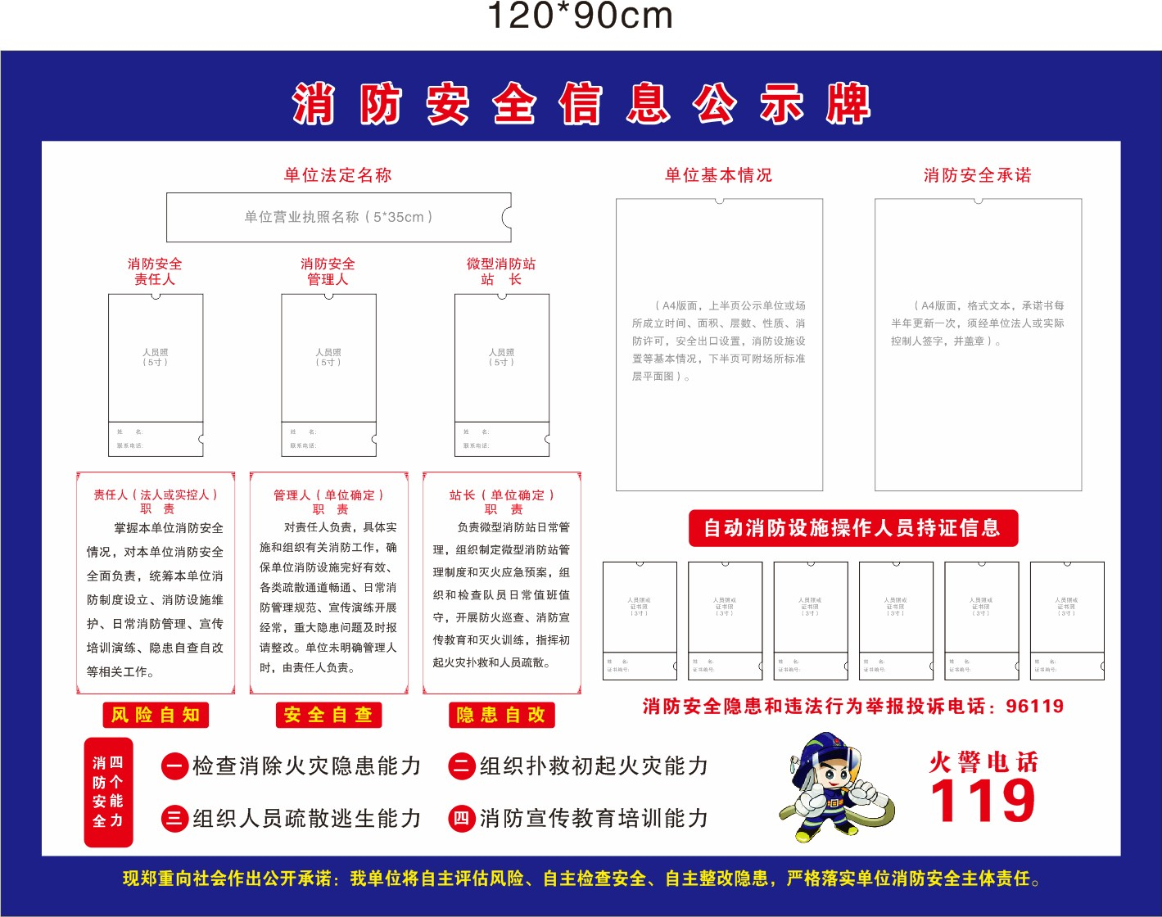
公示牌示例图

